GS-Themen
1st Level Telefonie GSVG





2023
Peter Wimmer
Beatrice Okungbowa

Inhaltsverzeichnis
1.GESUNDHEIT und VORSORGE 3
1.1 Selbständig gesund – Meine Gesundheitsziele 3
1.2 Vorsorgeuntersuchung 5
1.3 Schutzimpfungen 7
1.4 Gesundheitshunderter 8
1.5 Gesundheitshunderter Gesundheits-Check Junior 9
1.7 SVS Gesundheitswochen + Camps 10
1.8 Kur - Reha – Erholung 10
1.10 Aufenthalt für pflegende Angehörige 13
1.11 Eltern-Kind-Kur für pflegende Eltern 14
2. KRANKHEIT 14
2.1 e-card 14
2.2 Arztwechsel 18
2.3 Krankenschutz bei Auslandsaufenthalt 18
2.3.1 Europäische Krankenversicherungskarte EKVK: 18
2.3.2 Urlaubskrankenschein 20
2.4 Krankenschutz bei Wohnsitz im Ausland 20
2.4.2 Dauerbetreuung mittels Formular E106 und E109 (Aktive, Hauptwohnsitz EU/EWR) 21
2.5 Optionenmodell 26
2.6 Zusatzversicherung 27
2.7 Unterstützungsleistung bei lang andauernder Krankheit 30
2.8 Betriebshilfe bei Arbeitsunfähigkeit für Gewerbetreibende und Neue Selbständige 33
2.8.1 Maßnahmen 33
2.8.2 Voraussetzungen 33
2.8.3 Leistungen 33
2.9 Selbstbehalt und Vergütung 34
2.9.1 Vergütung allgemein 34
2.10.2 Zahnersatz 37
2.10.3 Mundhygiene und Parodontalbehandlung 38
2.10.4 Kostenanteilsbefreiungen 39
2.10.4.1 Befreiung von der Entrichtung der Kostenanteile und der Rezeptgebühr 39
2.10.4.2 REGO (Rezeptgebührenobergrenze) 41
3. Reise (Fahrt) kosten und Transportkosten 45
4. Bewilligungen 46
4.1 Heilbehelfe, Hilfsmittel, Heilmittel: 46
4.2 Andere bewilligungspflichtige Leistungen: 47
4.2.1 Physio, Logo, Ergo,Cranio Sacral,Osteopathie, MRI, CT: Bewilligung durch den Arzt der Landesstelle 47
4.2.2 Heilmittelbewilligungen 48
3. KINDER UND FAMILIE 52
3.1 Wochengeld 52
3.1.1 Voraussetzungen 52
3.1.2 Höhe und Anspruchsdauer 52
3.1.3 Auszahlung 52
3.1.4 Meldung 52
3.1.5 Geburt vor dem errechneten Geburtstermin 53
3.1.6 Geburt nach errechnetem Geburtstermin 53
3.1.7 Verlängerter Wochengeldanspruch von 12 Wochen 53
3.1.8 Rückwirkende Feststellung der Pflichtversicherung: 53
Vorzeitiges Beschäftigungsverbot – WG und ULEI 54
NB-Wochengeld 54
Mögliche Veranlassungen nach Ende des NB-Wochengeld bzw. des Wochengeldbezuges 55
3.2 Gewerbetreibende 55
3.2.1 Ausnahme von der Pflichtversicherung während des Bezugs von Kinderbetreuungsgeld/während der Kindererziehungszeiten 55
3.3 Neue Selbständige 56
4. BESTELLUNGEN PER BACKOFFICE 56
5.ARZTWAHL (SUCHE )- THERAPEUTHENSUCHE 59
5.1 Vertragspartnersuche 59
5.2 Externe Suchmöglichkeiten 62
5.3 SVS Gesundheitszentrum 63
6. THEMEN FÜR 2ND LEVEL 64
7.UNTERSTÜTZUNGSFONDS 64
8.ANHANG 64
8.1 Veränderliche Werte 2023 64

1.GESUNDHEIT und VORSORGE

1.1 Selbständig gesund – Meine Gesundheitsziele

Zweck:
Halbierung des Kostenanteils auf Leistungen der Krankenversicherung sowie Gesundheitsförderung von Versicherten, Pensionisten und Angehörigen (gemeint ist jeweils die individuelle Person) ab Vollendung des 18. Lebensjahres. Die Reduktion der Kostenanteile auf 10% wirkt nur für jene Angehörigen, die nicht zum Kreis der anspruchsberechtigten Kinder gehören (Kinder im sozialversicherungsrechtlichen Sinn sind ohnedies von jenen Kostenanteilen befreit, die von der Halbierung erfasst werden), wobei sich die Kostenanteilsreduktion des Hauptversicherten nicht auf die mitversicherten Angehörigen erstreckt – diese müssen jeweils selbst die Gesundheitsziele erreichen.
Nach mindestens zweimalig aufeinander folgender Erfüllung obiger Kriterien wird die Kostenbeteiligung auf 5% reduziert.

Voraussetzung:
Es gibt 5 Parameter (Bewegung, Blutdruck, Gewicht, Alkohol und Tabak), die im Rahmen eines Gesundheitschecks bestehend aus einer Vorsorgeuntersuchung sowie einem anschließenden Gespräch mit dem Arzt, als Zielvorgabe definiert und entweder optimiert oder beibehalten werden sollen. Nach frühestens 6 Monaten wird ein Evaluierungsgespräch zur Kontrolle der vereinbarten Ziele notwendig. Im Anschluss bestätigt der Arzt das Erreichen (oder auch Nichterreichen) der vereinbarten Ziele. In besonders berücksichtigungswürdigen Fällen (Unfall, Krankheit) kann die SVS dem Antrag auf Kostenanteilshalbierung auch im Falle des Nichterreichens stattgeben.
Vertragspartner:
Grundsätzlich können Vorsorgeuntersuchungen bei allen Allgemeinmedizinern, Internisten, Lungenfachärzten (sofern Vertragspartner für Gesundenuntersuchung) und im SVS Gesundheitszentrum in Anspruch genommen werden (eine Kostenbeteiligung entfällt, außer für zusätzliche ärztliche Leistungen).
Antrag erforderlich:
Nach frühestens 6 Monaten und dem 2. Termin (Evaluierungsgespräch) sowie einer positiven ärztlichen Bestätigung kann ein Antrag auf Halbierung der Kostenbeteiligung bei der SVS gestellt werden. Die Bewilligung des Antrages bei Erfüllung aller 5 Parameter erfolgt zum nächsten Monatsersten und gilt für 3 Jahre bei Personen unter 40 Jahren bzw. 2 Jahre für Personen ab 40. Sechs Monate vor Ablauf dieser Frist werden die Versicherten schriftlich informiert und die Möglichkeit der Verlängerung des Zeitraumes bei Absolvierung einer weiteren Vorsorgeuntersuchung bekanntgegeben.

Link zum Formular
www.svs.at/cdscontent/load?contentid=10008.728036&version=1585645452
Formular GS-120030

Von der Reduktion der Kostenbeteiligung für Sachleistungsberechtigte betroffen sind folgende Bereiche:
- Ärztliche und zahnärztliche Leistungen, die von Vertragsärzten erbracht werden
- Gleichgestellte Leistungen (z.B. Logopäden, Ergotherapeuten, Physiotherapeuten etc.)

Für Geldleistungsberechtigte mit erfüllten Gesundheitszielen gilt ein erhöhter Vergütungstarif (MGZ-H 12,5%, MGZ-V 18,75%), es werden jedoch niemals mehr als 80% des bezahlten Betrages refundiert.
Erreichte Gesundheitsziele sind in KISS folgendermaßen dargestellt:
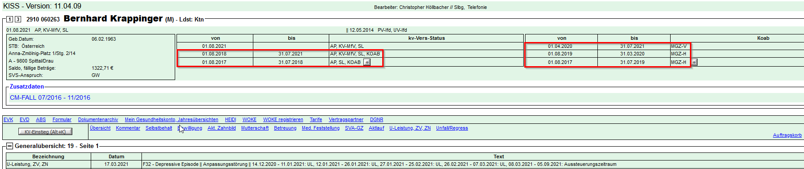
ACHTUNG: Der Einträge links, 01.08.2017 – 31.07.2018 und 01.08.2018 – 31.07.2021 KOAB (= Kostenanteilsbefreiung) ist in Zusammenhang mit dem Einträgen rechts, 01.08.2017 – 31.07.2021 MGZ-H bzw. MGZ-V (= Meine Gesundheitsziele) zu beurteilen. Es besteht KEINE gänzliche Befreiung vom Kostenanteil, sondern eine Kostenanteilsreduktion auf 10% bzw. 5% im angegebenen Zeitraum.

AUSNAHMEN von der KOA Reduktion:
Medikamente, Heilbehelfe und Hilfsmittel, Transporte, Ambulanzpauschalen (€ 23,00 Wert 2023 pro Quartal und Krankenhaus ), sowie sämtliche Leistungen mit einer Kostenbeteiligung von mehr als 20% (Kieferregulierung, Zahnersatz, etc.).
Zusätzlich gilt für Diabetiker des Typs II (auch insulinpflichtige):
Durch die Teilnahme am Programm „Therapie Aktiv“, besteht die Möglichkeit, den Selbstbehalt für ärztliche Hilfe von 20% auf 10%, zu reduzieren. Untersuchungen im Zusammenhang mit diesem Programm sind kostenlos. Die Kostenanteilsreduktion gilt für die den gesamten Zeitraum der Teilnahme.
Voraussetzung ist das Ausfüllen des folgenden Formulars: „Antrag auf Reduktion des Kostenanteiles bei Diabetes“.
Weitere Informationen für Versicherte sind unter www.therapie-aktiv.at zu finden.

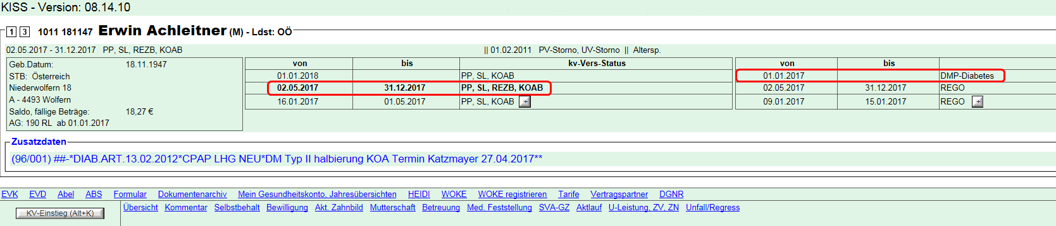

Kostenanteilsreduktion auf 10% aufgrund der Teilnahme am Disease Management Programm –
auch hier sind beide Einträge im Kontext zu betrachten, es besteht keine vollständige
Kostenanteilsbefreiung.

1.2 Vorsorgeuntersuchung

Die Vorsorgeuntersuchung (VU) ist die Grundlage für die Vereinbarung der Gesundheitsziele im Rahmen des SVS Programms "Selbständig Gesund". Wer an "Selbständig Gesund" teilnimmt, kann seinen Selbstbehalt bei (zahn)ärztlichen Leistungen halbieren und ggf. vierteln. Voraussetzung ist, dass die vereinbarten Ziele erreicht werden (siehe Kapitel 1, Meine Gesundheitsziele).
Die Vorsorgeuntersuchung kann einmal pro Jahr kostenfrei bei allen SVS Vertragsärzten oder Wahlärzten mit VU-Vertrag in Anspruch genommen werden.
Achtung: Werden Leistungen bei einer Vorsorgeuntersuchung erbracht, die nicht im gesetzlichen Vorsorgeuntersuchungsprogramm vorgesehen sind, können Selbstbehalte anfallen.
Vorsorgeuntersuchungen können auch im SVS Gesundheitszentrum Wien durchgeführt werden. Anmeldungen sind unter der Telefonnummer 01/546 54-5203 bzw. 5204 sowie online unter
https://www.gesundheitszentrum-selbstaendige.at

Inhalte der Vorsorgeuntersuchung
- Aufklärung und Unterstützung bei Veränderung des Lebensstils im Bereich Bewegung, Ernährung und Rauchen.
- Beratung und Erstellung eines eigenen Risikoprofils. Darin geht der Arzt auf die jeweilige Lebenssituation ein und spricht zielführende Maßnahmen an (z. B. Raucherentwöhnung, Ernährungs- und Bewegungsberatung).
- Erweiterung der Darmkrebsvorsorge für Menschen über 50 Jahre (Hämoccult-Test = Untersuchung des Stuhls auf Blut und Koloskopie = Darmspiegelung)
- Bei Personen ab 65 Jahren liegt ein Augenmerk auf der Hör- und Sehleistung
- Parodontalerkrankungen

Ziele der Vorsorgeuntersuchung
Reduktion von Herz-Kreislauf und Stoffwechsel-Erkrankungen:
- Reduktion von Übergewicht
- gesunde Ernährung
- richtige Bewegung
- Vermeidung von Bluthochdruck
- Vermeidung von Störungen des Fettstoffwechsels
- Prävention von Diabetes mellitus
Vorbeugung von Suchterkrankungen:
- Tabakkonsum
- Alkoholkonsum
- Medikamentenabhängigkeit
Vorbeugung häufiger Alterskrankheiten:
- Hörminderung/Hörverlust
- Sehschwäche
Vorbeugung weiterer wesentlicher Erkrankungen:
- Paradontalerkrankungen
- Glaukom
Vorbeugung häufiger Krebserkrankungen:
- Hautkrebs
- Prostatakrebs
- Gebärmutterhalskrebs
- Darmkrebs

- Brustkrebs:
  - Das Österreichische Brustkrebs-Früherkennungsprogramm richtet sich an gesunde Frauen (ohne Anzeichen einer Brustkrebserkrankung) im Alter ab 40 Jahren. Das Ziel ist es, Brustkrebs in einem möglichst frühen Stadium zu entdecken, um ihn mit bestmöglichem Erfolg behandeln zu können.
  - Weibliche Versicherte zwischen 45 und 69 Jahren erhalten automatisch alle zwei Jahre zur Erinnerung an die Untersuchung eine persönliche Einladung zur Mammographie (Bruströntgen). Seit 2014 können sie mit ihrer E-card zur Mammographie gehen, eine Einladung oder Zuweisung ist nicht mehr notwendig. Einladungsbriefe werden weiter zur Erinnerung und Information an Sie versendet.
  - Versicherte zwischen 40 und 44 bzw. ab 70 Jahre oder älter können sich zum Programm anmelden („Opt-in“). Sie erhalten dann alle zwei Jahre ein Einladungsschreiben per Post und können mit Ihrer Einladung und Ihrer E-card zur Untersuchung gehen. Die Untersuchung ist freiwillig. Sie brauchen keine ärztliche Zuweisung.
  - Das Online-Formular zur Anmeldung findet sich auf www.frueh-erkennen.at unter „Anmeldung“.
  - Ist eine Mammographie aus medizinischen Gründen notwendig (diagnostische Mammographie), ist diese unabhängig von Alter und zeitlichem Abstand mit Überweisung des behandelnden Arztes möglich.

1.2.1 Gemeinsam Vorsorgen
SVS Versicherte haben im Jahr 2023, im Zuge des Programms „Gemeinsam vorsorgen“ die Möglichkeit einmal 100 € Euro zu erhalten.
Voraussetzungen
Die Aktion gilt für alle im Jahr 2023 bei der SVS laufend krankenversicherte Personen (pflicht- oder freiwillig versichert) und anspruchsberechtigte Angehörige,
- die am 01.01.2023 das 40. Lebensjahr noch nicht vollendet haben und im Zeitraum 01.01.2021 bis 31.12.2023 eine Vorsorgeuntersuchung absolvieren bzw.
- die am 01.01.2023 das 40. Lebensjahr bereits vollendet haben und im Zeitraum 01.01.2022 bis 31.12.2023 eine Vorsorgeuntersuchung absolvieren und
- für Kinder vom 6. bis zum 18. Lebensjahr, die im Zeitraum 01.01.2021 bis 31.12.2023 eine Jugendlichenuntersuchung oder einen Gesundheits-Check Junior absolvieren.
Auszahlung
Die Auszahlung erfolgt ganz automatisch und direkt auf das der SVS bekannte Bankkonto. Versicherte, die ihre Vorsorgeuntersuchung schon 2021 oder 2022 absolviert haben, bekommen den Bonus im ersten Quartal 2023 überwiesen. Diese Anweisung wird aller Voraussicht nach am 16./17.01.2023 erfolgen. Versicherte, die im Laufe des Jahres 2023 diese Untersuchung absolvieren, bekommen ihn voraussichtlich im Quartal nach Durchführung der VU.
VU bei anderem Versicherungsträger
Wurde die Vorsorgeuntersuchung über einen anderen Versicherungsträger abgerechnet, ist eine Auszahlung dennoch möglich. Voraussetzung dafür ist ein unterschriebener, formloser Antrag, unter Angabe der Bankverbindung mit einem Nachweis, über die durchgeführte Untersuchung. Sollte kein Nachweis vorhanden sein, ist das Untersuchungsdatum anzugeben.
Hier der Link zur genauen Anweisung und den FAQs.

1.3 Schutzimpfungen

Bei bestimmten Infektionskrankheiten gibt es keine wirksame Behandlung. Erkrankungen können mit schweren Komplikationen verbunden sein und manchmal sogar tödlich verlaufen. Durch Impfungen können diese Risken weitgehend vermieden werden.
Leistungen
- Zuschuss für Zeckenschutzimpfungen in der Höhe von € 16,00.
- Zuschuss zu Impfkosten gegen Pneumokokken für Versicherte ab 50 Jahren in Höhe von 7 €
- Kostenersätze für bestimmte Impfungen bei berufsbedingten Auslandsreisen
- Beteiligung am Gratiskinderimpfprogramm für Säuglinge, Klein- und Schulkinder ( Impfungen für Säuglinge, Klein- und Schulkinder).
Ein Großteil der im Impfplan enthaltenen Schutzimpfungen für Kinder bis zum 15. Lebensjahr kann bei den Gesundheitsbehörden (z. B. Magistrat, Gemeinde, Mutterberatungsstellen), Impfärzten und Schulärzten kostenlos in Anspruch genommen werden.
- Grippenimpfung: Saisonale Impfaktionen mit Landesstellenunterschieden möglich (laufende Informationen beachten).

Vorsorgeprogramme der SVS
Die nachstehenden Angebote der SVS befinden sich auf unserer Homepage (www.SVS.at --> Gesundheit & Vorsorge), wo auch entsprechende Links (Termine, Vertragspartner etc.) aufgerufen werden können.
Auskünfte erfolgen durch das DLZ Sicherheit und Gesundheit ( DW 2082 ) DLZ.sg@svs.at

1.4 Gesundheitshunderter

Die SVS Gesundheitshunderter beziehen sich auf die folgenden Bereiche: Ernährung, Bewegung, Mentales und Rauchfreiheit.
ACHTUNG: Für ärztlich verordnete Maßnahmen kann kein Gesundheitshunderter in Anspruch genommen werden!

Voraussetzungen
- Krankenversicherung nach dem GSVG
- Bis 31.12.2022 musste der Versicherte mindestens € 150 in seine Gesundheit investiert haben. Mit 01.01.2023 ist dies nicht mehr der Fall. Das heißt es ist möglich Rechnungen in jeder Höhe einzureichen. Es können auch mehrere Anträge gestellt werden, bis die 100 Euro ausgeschöpft sind. Er hat dabei die Wahl zwischen einem von der SVS qualitätsgesicherten Programm (SVS Aktiv-Camps, SVS Rauchfrei Camp, SVS Vorsorge-Aktiv Camps, Besser-Essen-Camps etc.), oder einem individuellen Programm. Seit 01.01.2023 gibt es keine Gesundheitspartner mehr.
- Der Gesundheitshunderter wird bei der Landesstelle beantragt (Rechnungskopie erforderlich).
- Es wurde für das entsprechende Jahr noch kein SVS Gesundheitshunderter in Anspruch genommen.

Zusätzliche Voraussetzungen für individuelle Programme

- Absolvierung der Vorsorgeuntersuchung innerhalb der letzten drei Jahre (Ab dem 40. Lebensjahr in den letzten zwei Jahren), oder aktive Teilnahme am Programm „Selbständig Gesund – Meine Gesundheitsziele“
- Der Versicherte stellt sich selbst gesundheitsfördernde Maßnahmen zusammen.
- Die Anbieter erfüllen die SVS Kriterien
- Rechnungen und Befundblatt der Vorsorgeuntersuchung werden bei der SVS eingereicht (bei Teilnahme am Programm „Selbständig Gesund – Meine Gesundheitsziele“ ist die Vorlage des Befundblatts nicht erforderlich)

Themen des SVS Gesundheitshunderters:
Mit dem SVS Gesundheitshunderter werden Versicherte jedes Jahr bei gesundheitsfördernden Aktivitäten in den Bereichen Bewegung, Ernährung, Mentale Gesundheit, Entspannung &Köperarbeit und Rauchfreiheit unterstützt. (Link – Kriterien)

1.5 Gesundheitshunderter Gesundheits-Check Junior

Seit 1.10.2016 können bei der SVS versicherte Kinder und Jugendliche im Alter von 6 bis 18 Jahren einmal jährlich (alle 12 Monate) den Gesundheits-Check Junior in Anspruch nehmen. Es handelt sich dabei um eine kostenlose, altersgerechte Vorsorgeuntersuchung, die von Fachärzten für Kinder- und Jugendheilkunde sowie Allgemeinmedizinern angeboten werden kann.
Ärzte können die entsprechenden Formulare unter Formulare -> Gesundheit und Vorsorge -> Gesundheitshunderter – Kind auf der Homepage selbst herunterladen, oder telefonisch anfordern.
Anerkannt bzw. unterstützt werden folgende Aktionen:
- Sportwoche
- Skikurse
- Mitgliedsbeitrag eines Sportvereins (keine Kontaktsportarten, z.B. Fußball, Boxen, usw.)
- Gesundheitsfördernde Aktivitäten in den Bereichen Bewegung, Ernährung, Mentale Gesundheit, Entspannung &Köperarbeit (Link – Kriterien)

Folgende Unterlagen müssen dem Antrag beigelegt werden:
- Abschnitt vom Befundblatt des Gesundheits-Checks Junior
- Teilnahmebestätigung und Zahlungsnachweis der absolvierten Maßnahme
Es werden lediglich die Kosten für die absolvierte Maßnahme bis zu einer Höhe von maximal 100€ refundiert -> machen die Kosten weniger als 100€ aus, wird auch entsprechend weniger erstattet.

1.7 SVS Gesundheitswochen + Camps

Detaillierte Informationen zum Thema SVS Gesundheitsförderungsangebote finden sich im unten angeführten Link
Gesundheitsangebote

1.8 Kur - Reha – Erholung

Alle 2 Jahre gibt es über Antrag des Arztes (Hausarzt oder Facharzt) die Möglichkeit (freiwillige Leistung!) einen Kuraufenthalt für Versicherte, Pensionisten und Angehörige durch die SVS bewilligen zu lassen. Es sind maximal 2 Kuraufenthalte in 5 Jahren möglich, gerechnet wird ab dem Aufnahmetermin des letzten, bewilligten Aufenthalts.
Wird eine gemeinsame Kur mit einem Partner gewünscht, so ist dies auf dem Kurantrag zu vermerken, wobei berücksichtigt werden muss, dass ein gemeinsames Haus gewählt wurde. Im Nachhinein ist eine dahingehende Änderung nur über schriftlichen Antrag an das DLZ Heilverfahren möglich.
Der Bewilligungsstatus ist in HEIDI ersichtlich und kann mit der Versicherungsnummer abgerufen werden.
Ein Anschlussheilverfahren wurde bewilligt (Zeitraum noch nicht festgelegt) und eine Einrichtung zugewiesen. 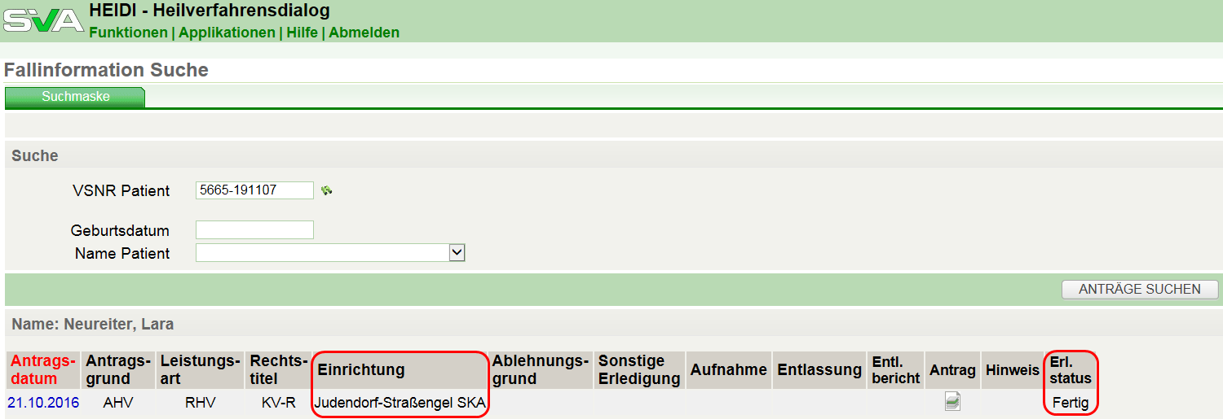
Zwei Heilverfahren wurden bewilligt und absolviert (2012, 2015), der Antrag vom März 2016 jedoch aufgrund der Vorleistungen abgelehnt
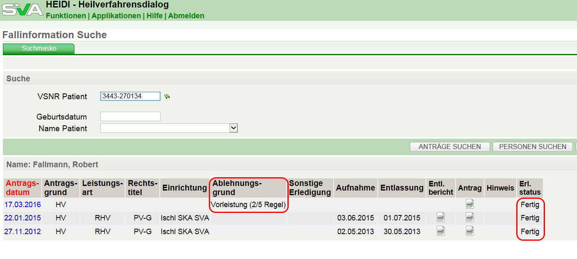

Antrag vom Versicherten zurückgezogen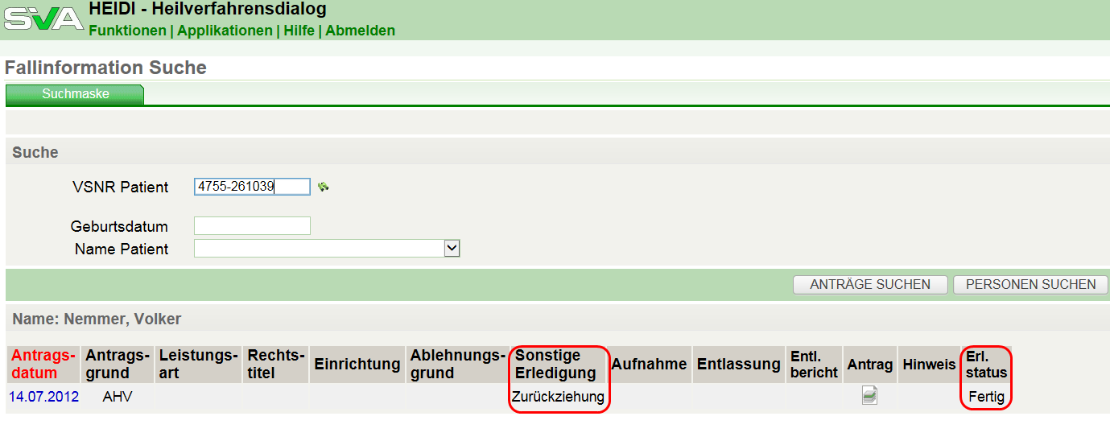
Durch Klick auf das Antragsdatum lassen sich weitere Informationen, Dokumente etc. abrufen
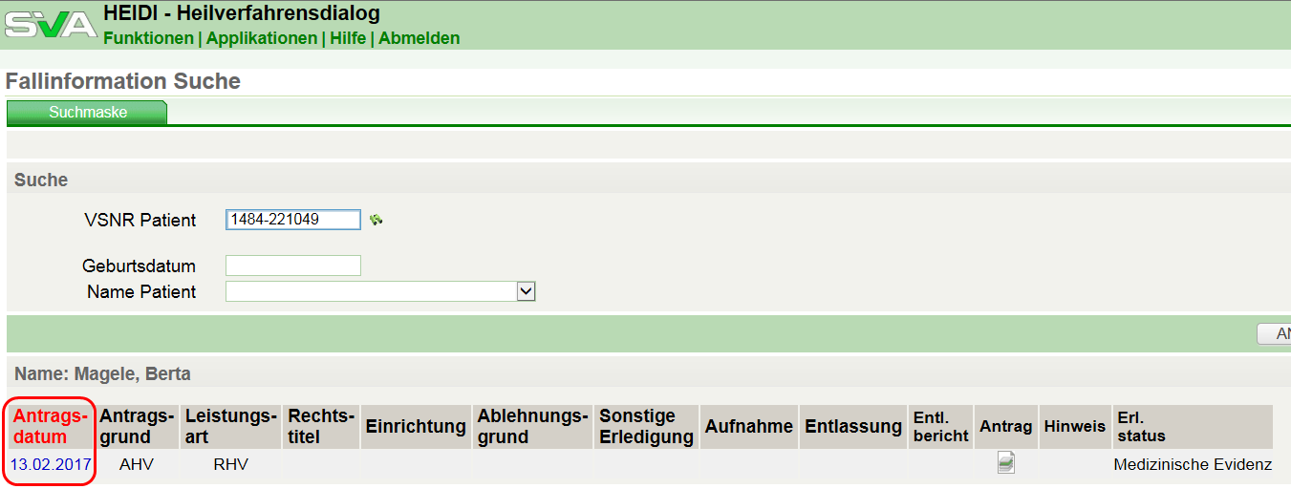

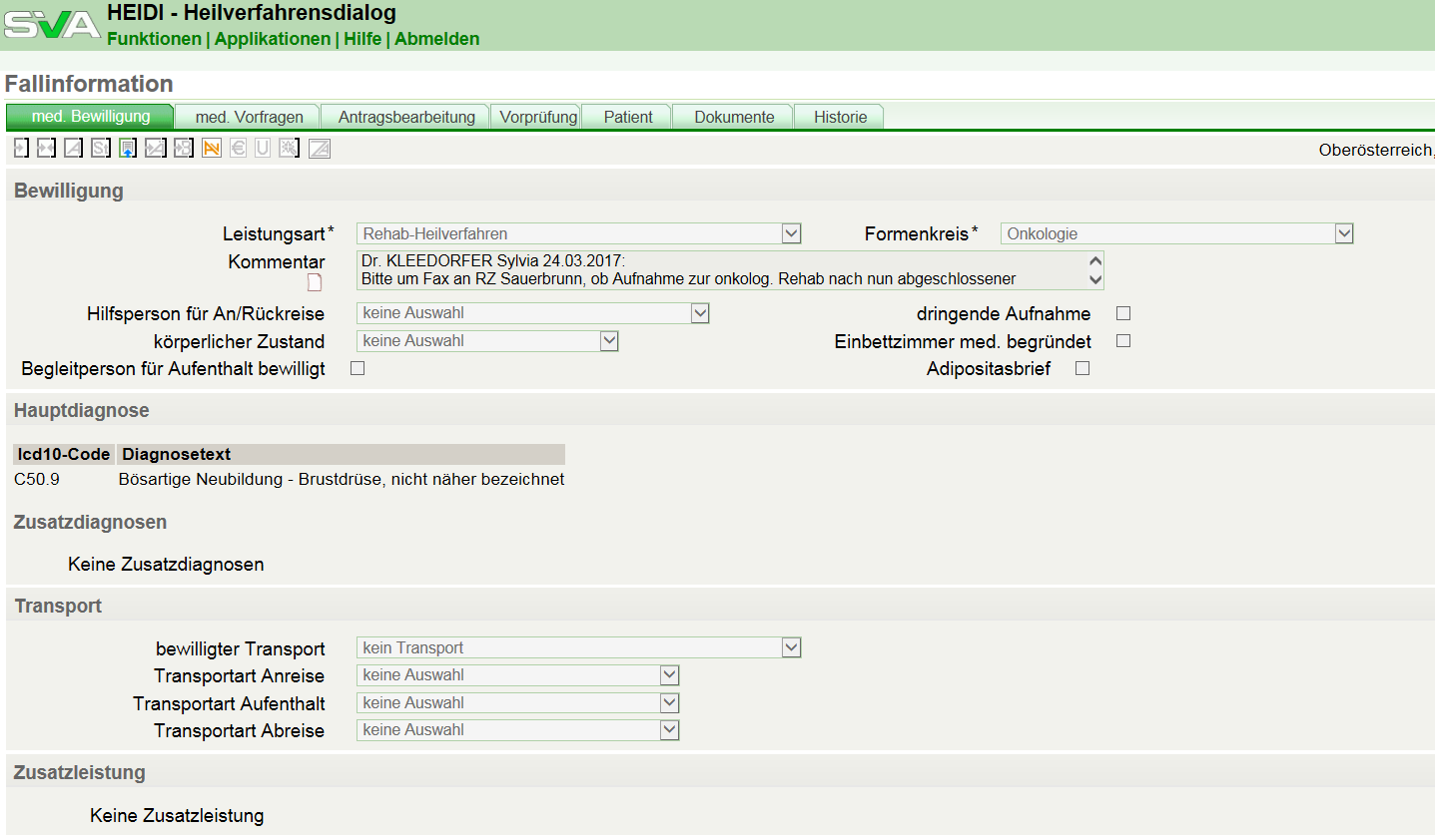
Bei verkürzter Kurdauer (Inanspruchname weniger als drei Wochen) erhält der Versicherte nur den Kurkostenzuschuss (im Ausland für längstens 10 Tage, im Inland für die tatsächliche Dauer; Höhe s.u.), darüber hinaus erfolgt keinerlei Vergütung. Eine zwischenzeitliche Unterbrechung der Kur (etwa über das Wochenende) ist nur nach vorheriger Genehmigung durch das DLZ Heilverfahren möglich. Anfragen sind schriftlich an das DLZ HLV zu richten, die erforderlichen Formulare liegen in den Kuranstalten auf.
Reha muss in jedem Fall für die verordnete Dauer (3 oder 4 Wochen) in Anspruch genommen werden.
Sonderwünsche (z.B. Einzelzimmer, es sei denn, sie wären Standard in der zugeteilten Einrichtung; Zimmer mit höherer Komfortklasse), die nicht im Kostenübernahmepaket der SVS enthalten sind, müssen direkt mit dem Kurzentrum abgeklärt werden, ebenso Übereinkünfte bezüglich der Verrechnung solcher Sonderwünsche. Ebenfalls direkt mit der Einrichtung zu treffen sind Terminvereinbarungen.
Kurort:
Aufgrund der medizinischen Indikation empfiehlt der behandelnde Arzt eine Kureinrichtung in einem bestimmten Kurort. Die Zuweisung wird im DLZ Heilverfahren geprüft und genehmigt oder ein anderer Kurort festgelegt. Änderungswünschen seitens der Versicherten können nicht stattgegeben werden.
Die Festlegung des Zeitraums erfolgt durch das Kurzentrum, wobei im Bewilligungsschreiben die entsprechenden Kontaktdaten angegeben sind, so dass der Versicherte schon vorab mit der Kuranstalt in Verbindung treten kann, um etwaige Terminkollisionen zu vermeiden.
Zuzahlung bei Vertragseinrichtungen:
Es gibt drei Zuzahlungsstufen in Abhängigkeit der Einkommenssituation zum Zeitpunkt der Antragsstellung. Diese belaufen sich auf 9,37 €, 16,06 € und 22,76 € pro Aufenthaltstag Die Abrechnung erfolgt im Nachhinein. Bei Befreiung von der Rezeptgebühr (außer durch REGO) - gleiches gilt für Bezieher einer Ausgleichszulage - entfällt diese Kostenbeteiligung.
Gültigkeitsdauer:
Heilverfahren: 12 Monate
Rehabheilverfahren: 8 Monate
Anschlussheilverfahren: 4 Monate
Genesung/Erholung/Landaufenthalt: 3 Monate
Private Kuraufenthalte nach VORHERIGER Genehmigung:
Bei Aufenthalten zwischen 14 und 28 Tagen (mindestens 10 Tage im Ausland) gibt es Zuschüsse zwischen € 7,27 und € 14,53 täglich (Ausland: € 14,53 maximal € 145,35 pro Aufenthalt).
Damit ist die Zuzahlung für Unterkunft, Verpflegung, Kurmittel, ärztliche Betreuung und Reisekosten ausgeschöpft, es erfolgt keine darüberhinausgehende Vergütung für während des Kuraufenthaltes in Anspruch genommene Therapien o.ä.
Unterschiede Kur – Reha – Erholung

Ein Anschlussheilverfahren erfolgt grundsätzlich nach einer vorangegangen akuten Erkrankung, egal ob mit oder ohne stationärem Krankenhausaufenthalt (innerhalb von längstens sechs Monaten nach dem Akutfall).
Reha erfolgt bei starken Beschwerden, die die Erwerbsfähigkeit (PV-Rehab bei Aktiven) gefährden oder (hauptsächlich bei Angehörigen und Pensionisten) einer besonders intensiven Behandlung zur Besserung des Zustandes bedürfen (KV-Rehab).
Ein Kurantrag kann jederzeit aufgrund körperlicher Beschwerden gestellt werden. Anders als bei der Kur (2/5 Regel) bestehen bei AHV bzw. Reha jedoch keine Beschränkungen hinsichtlich einer Maximalanzahl.
Ambulante Reha Fachbereich

1.10 Aufenthalt für pflegende Angehörige
Dieser 14-tägige Aufenthalt bietet den pflegenden Angehörigen neben der körperlichen und seelischen Erholung auch wichtige Tipps und Hilfestellung für die häusliche Pflege.
Der stationäre Aufenthalt umfasst ein abwechslungsreiches und umfangreiches Leistungsspektrum. Neben der Unterbringung im Einzel- oder Doppelzimmer mit Xund-Genießer Vollpension wird ein aktives und informatives Rahmenprogramm angeboten. Verschiedene Fachkräfte (Psychologen, Physiotherapeuten, Ergotherapeuten, Sportwissenschaftler etc.) behandeln in Schulungen und Workshops die Themen Zeitmanagement, Hilfsmittel/Ergonomie, Spannungsfelder in der Pflege von Angehörigen und Entspannungstechniken. Zu den weiteren Programminhalten zählt auch das aktive Bewegungsprogramm (Nordic Walking, Wirbelsäulen-Gymnastik etc.).
Auch der Erholungseffekt kommt nicht zu kurz. In der Freizeit steht den Teilnehmern ein umfangreich gestalteter Wohlfühlbereich mit Sauna und Badelandschaft zur Verfügung.
Teilnahmevoraussetzungen:
Sie müssen folgende Anspruchsvoraussetzungen erfüllen, um an diese 14-tägigen Gesundheitswochen teilnehmen zu können:
• Sie haben eine aufrechte Kranken- und/oder Pensionsversicherung nach dem GSVG.
• Sie tragen die Hauptlast der Pflege einer Person, für die Pflegegeld ab der Stufe 3 bezogen wird.
• Sie haben keine gesundheitlichen Probleme, die die Teilnahme an den beschriebenen Programminhalte ausschließt.
Kosten:
Die SVS übernimmt die Kosten des Aufenthaltes des Versicherten, ie leisten lediglich eine geringe Zuzahlung. Diese beträgt je nach Einkommenshöhe 9,37 Euro bis 22,76 Euro täglich (Wert 2023). Die Zuzahlung wird nach dem Aufenthalt von der SVS dem Beitragskonto angelastet oder von der Pension einbehalten.
Notwendige Unterlagen für die Anmeldung:
Kopie des aktuellen Pflegegeldbescheids von jener Person die gepflegt wird.
Hinweis: Wegen der begrenzten Teilnehmeranzahl werden die Anträge nach dem Zeitpunkt des Einlangens berücksichtigt, wobei jedoch Erstanträge vorgereiht werden.

1.11 Eltern-Kind-Kur für pflegende Eltern
- Für Gewerbetreibende und Neue Selbständige: Die Betreuung und Pflege von Kindern mit besonderen Bedürfnissen sind eine besondere Herausforderung – in finanzieller, körperlicher und psychischer Hinsicht. Dieses Angebot ermöglicht eine 14-tägige Auszeit und Erholung. Durch die Betreuung des Kindes durch Heilpädagogen oder Kinderkrankenpfleger 6 Stunden am Tag bleibt den Eltern genug Zeit für Therapien und Erholung.

2. KRANKHEIT

2.1 e-card
Zutrittsberechtigung zum elektronischen Gesundheitssystem in Österreich für Versicherte und Angehörige, welche nach erstmaliger Feststellung eines Krankenversicherungsschutzes innerhalb von 10 -14 Tagen automatisch versandt wird (für GSVG-Versicherte kostenfrei). Bei einem Wechsel zwischen verschiedenen Versicherungsträgern bleibt die ausgehändigte physische e-card gleich. Die SVS verrechnet für die Karte kein Service-Entgelt („e-card Gebühr“).
Neuerung 01.01.2020
Foto auf der e-card
Ab 1.1.2020 wird eine neue Generation von e-cards ausgegeben, die auch mit einem Foto des Versicherten ausgestattet ist. Rund 85% aller Karteninhaberinnen und Karteninhaber bekommen automatisch eine neue e-card mit Foto, ohne etwas dafür tun zu müssen, weil die Sozialversicherung die Fotos aus bestehenden Registern zur Verfügung gestellt bekommt.
Wenn ein Foto eines Versicherten aus Reisepass, Personalausweis, Scheckkartenführerschein oder aus dem Fremdenregister (z.B. Fremdenpass, Konventionsreisepass, Aufenthaltstitel / Rot-Weiß-Rot-Karte oder Identitätskarte für Fremde) vorhanden ist, müssen diese Personen nichts tun, ihre neue e-card mit Foto kommt rechtzeitig, bevor die alte abläuft, spätestens Ende 2023.

https://www.chipkarte.at/cdscontent/?contentid=10007.835062&portal=ecardportal

Fotoregistrierung
Ist kein Foto vorhanden (Prüfung im EC-Admin, siehe Screenshot), muss ein Foto registriert werden. Dabei wird zwischen österreichischen und nichtösterreichischen Staatsbürgern unterschieden.
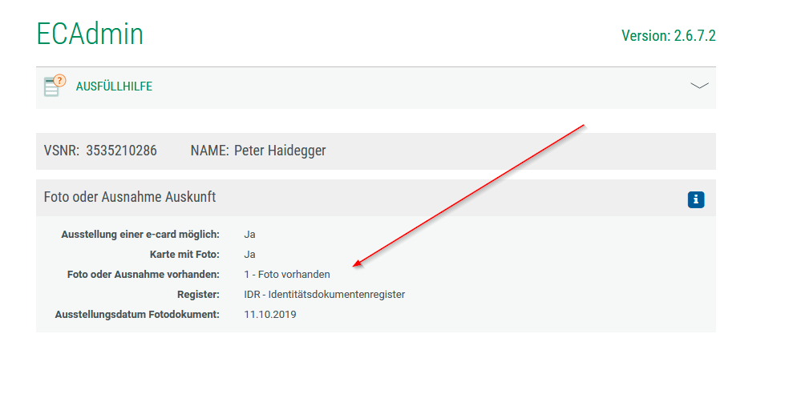
Österreichische Staatsbürger
- Registrierung bei den Sozialversicherungsträgern
- Das Foto für die e-card muss den Kriterien eines Passfotos entsprechen und darf nicht älter als 6 Monate sein.
- Das Foto muss persönlich abgegeben werden, (alte) e-card bzw. Sozialversicherungsnummer sind dabei mitzuführen.
- Zudem muss ein amtlicher Lichtbildausweis sowie der österreichische Staatsbürgerschaftsnachweis im Original vorgezeigt werden. Verfügt der Versicherte über keinen Ausweis, muss er mit einem Identitätszeugen erscheinen. Dieser muss einen amtlichen Lichtbildausweis vorlegen und die Identität des Versicherten bestätigen.

Nichtösterreichische Staatsbürger
- Registrierung bei einer Registrierungsstelle (siehe Link)
https://www.chipkarte.at/cdscontent/?contentid=10007.853283&portal=ecardportal
- Das Foto für die e-card muss den Kriterien eines Passfotos entsprechen und darf nicht älter als 6 Monate sein.
- Das Foto muss persönlich abgegeben werden, (alte) e-card bzw. Sozialversicherungsnummer sind dabei mitzuführen.
- Ein gültiges Reisedokument im Original muss vorgezeigt werden.

Ausnahmen von der e-card mit Foto
- Kinder unter 14 Jahren
- Personen, die im Ausstellungsjahr der neuen e-card das 70. Lebensjahr vollenden oder bereits vollendet haben
- Personen die in Pflegestufe 4, 5, 6 oder 7 eingestuft sind.
Verwendungszweck der e-card:
Nachweis über die Anspruchsberechtigung bei Vertragsärzten, in Krankenhäusern, für elektronische Überweisungen und für Chefarztbewilligungen, wobei keine Gesundheitsdaten direkt auf der e-card gespeichert werden. Zum Zweck der Aktualität sind daher sämtliche Änderungen der Standesdaten (Namensänderungen, akademischer Titel) zu melden.

Defekt der e-card:
1) Prüfung der Anspruchsberechtigung,
2) Online Freischaltung ist im Back Office Bereich des Gesundheitsservice bzw. des Versicherungsservice möglich.
3) Neubestellung einer e-card: Aufruf des Programms SV Portal unter Inkomm -> zu allen Links -> Externe Kernanwendungen --> SV-Portal. Weiterer Ablauf wie auf den Folgeseiten beschrieben:

Auswahl der Applikation EC-Admin
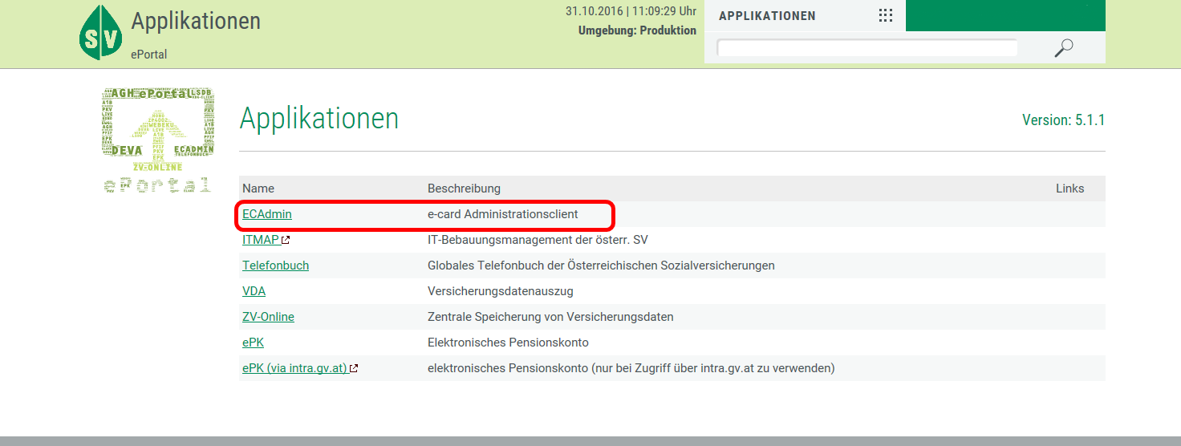

Meldende Stelle von 47 auf 40 ändern und speichern

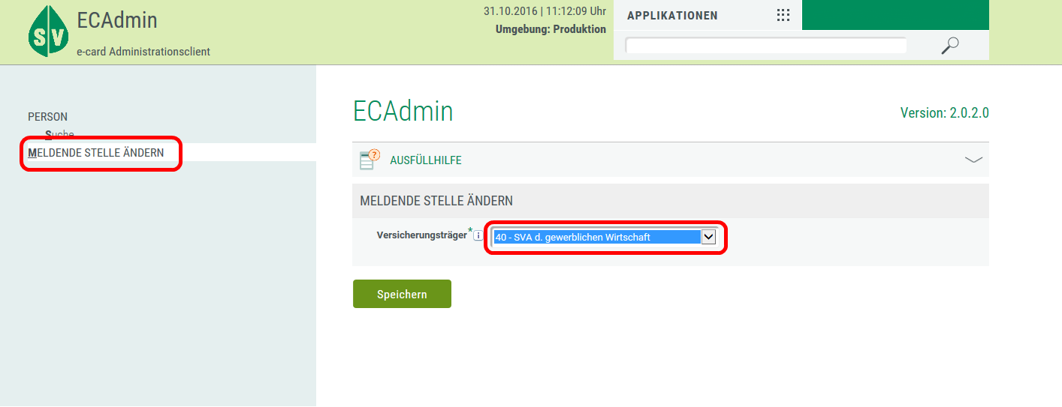

Eingabe der Versicherungsnummer → suchen
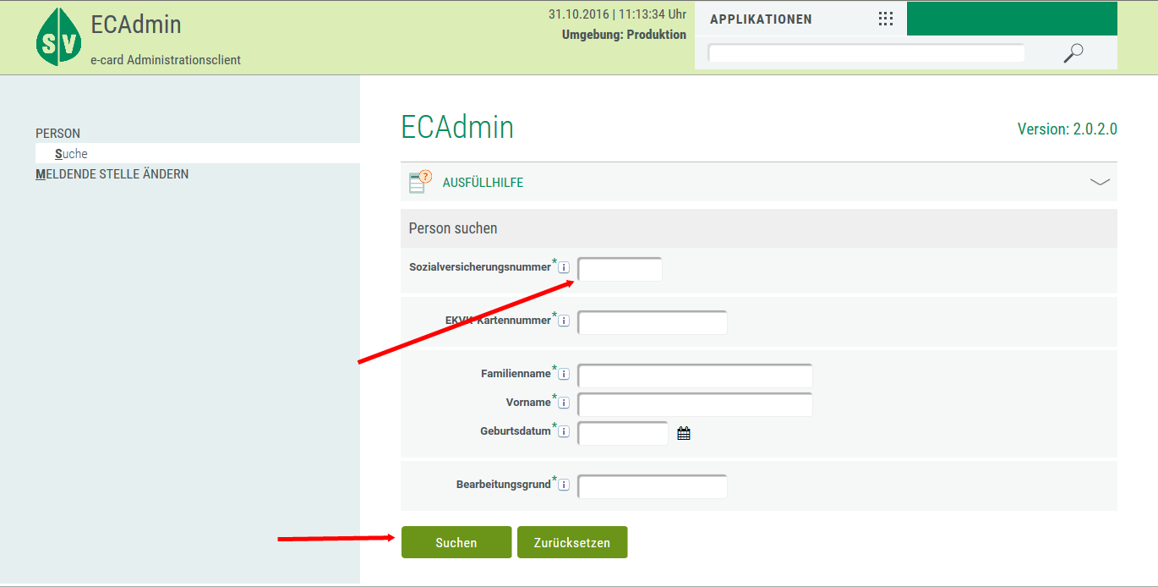

Auswahl Ausstellungs- und Sperraufträge → neu
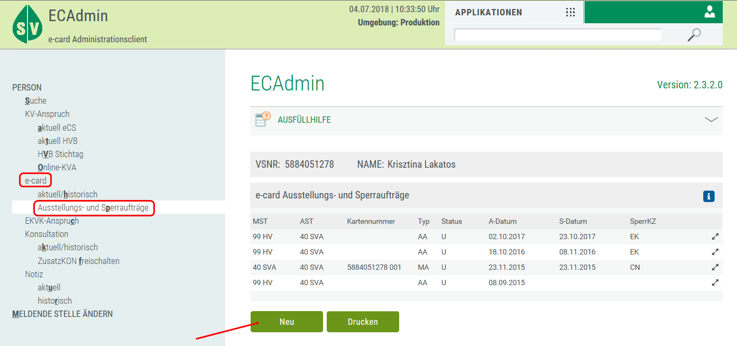

Sperrgrund auswählen, Adresse übernehmen und speichern
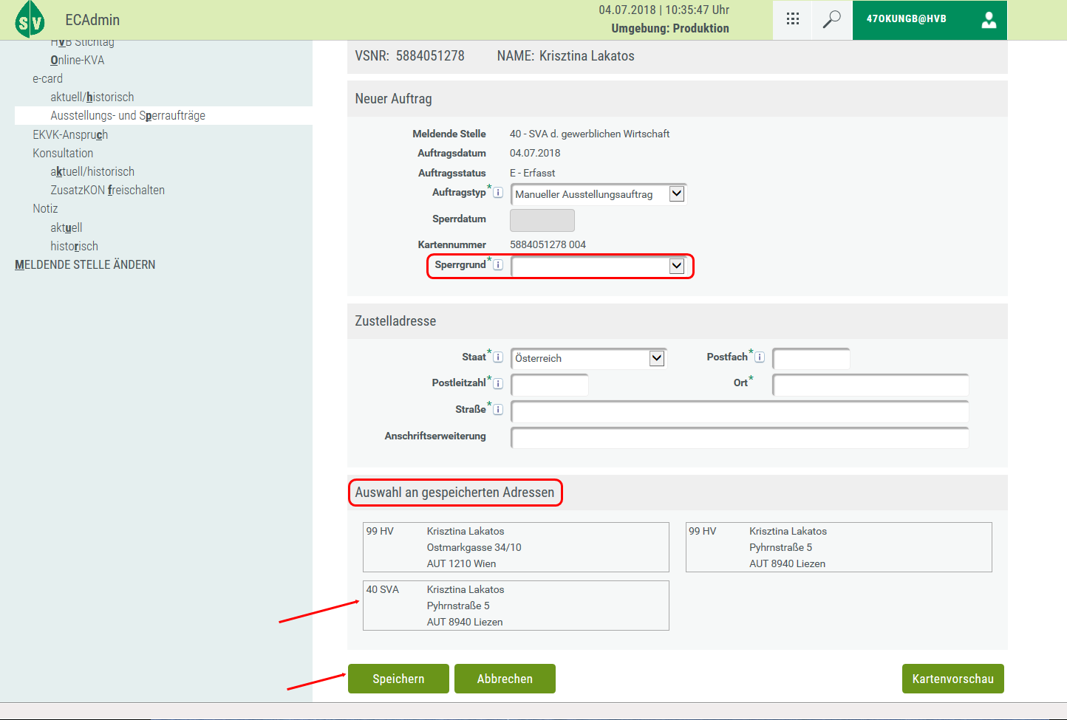

2.2 Arztwechsel

Mit 01.01.2023 ist ein Arztwechsel monatlich möglich. Bis 31.12.2022 war dies grundsätzlich nur quartalsweise der Fall. Ausnahme: Urlaubs- bzw. Krankheitsvertretung, diese kann bei Abwesenheit des behandelnden Arztes jederzeit aufgesucht werden.

2.3 Krankenschutz bei Auslandsaufenthalt

2.3.1 Europäische Krankenversicherungskarte EKVK:
Verwendungszweck ist die Inanspruchnahme von ärztlichen Leistungen in den EU-Mitgliedsstaaten, EWR-Staaten, der Schweiz, Mazedonien, Montenegro, Serbien und Bosnien-Herzegowina nach den Regeln des jeweiligen Landes. In den drei letztgenannten Staaten ist die EKVK zunächst dem für den Aufenthaltsort in Betracht kommenden Sozialversicherungsträger vorzulegen und dort in eine gültige Anspruchsbescheinigung umzutauschen.
Voraussetzung zur Ausstellung einer EKVK ist die Erfüllung einer Vorversicherungszeit.
Vorversicherungszeit 1: Innerhalb von 10 Jahren mind. 5 Jahre durchgehend und 180 Tage innerhalb des letzten Jahres
Gültigkeitsdauer der EKVK: 10 Jahre ab Vollendung des 60. Lebensjahres, 5 Jahre für Jüngere.
Vorversicherungszeit 2: 20% KV Anspruchstage innerhalb der letzten 5 Jahre und 180 Tage im letzten Jahr.
Gültigkeitsdauer der EKVK: 1 Jahr
Für den Anspruchsnachweis ist die Rückseite der e-card vorgesehen, wobei eine elektronische Abrechnung keinesfalls möglich ist. Meistens wird die EKVK (Rückseite der e-card) von der Behandlungsstelle kopiert und damit der Anspruch des Versicherten gegenüber einem Sozialversicherungsträger dokumentiert.
Im EC-Admin sind die Daten der EKVK unter e-card → aktuell/historisch abrufbar
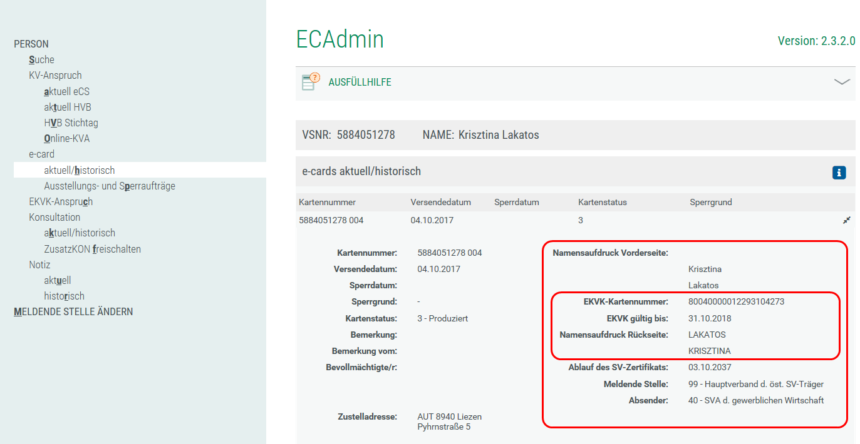
Keine EKVK
erhalten Personen die obige Vorversicherungszeit nicht erfüllen, weshalb die Rückseite der e-card im Datumsfeld mit ******* gekennzeichnet ist.
In diesem Falle besteht für befristete Auslandsaufenthalte (längstens sechs Monate) die Möglichkeit einer so genannten Urlaubsbetreuung; dafür wird das Formular EWR-PEB ausgestellt.
Ansicht im KISS, Details können durch Anklicken des Textes aufgerufen werden
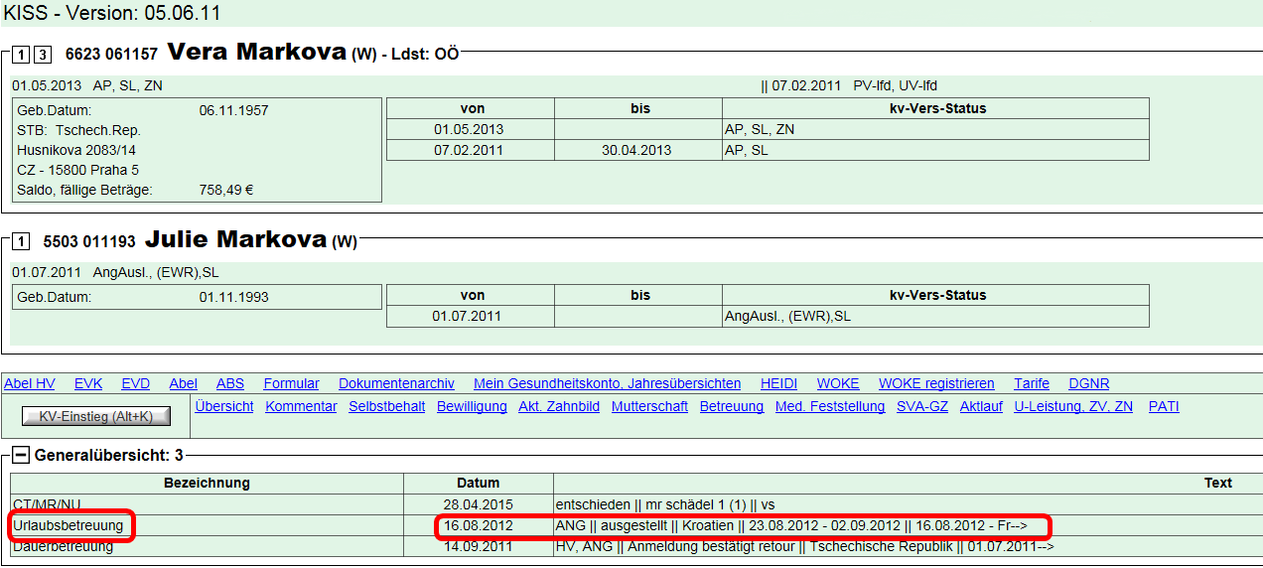

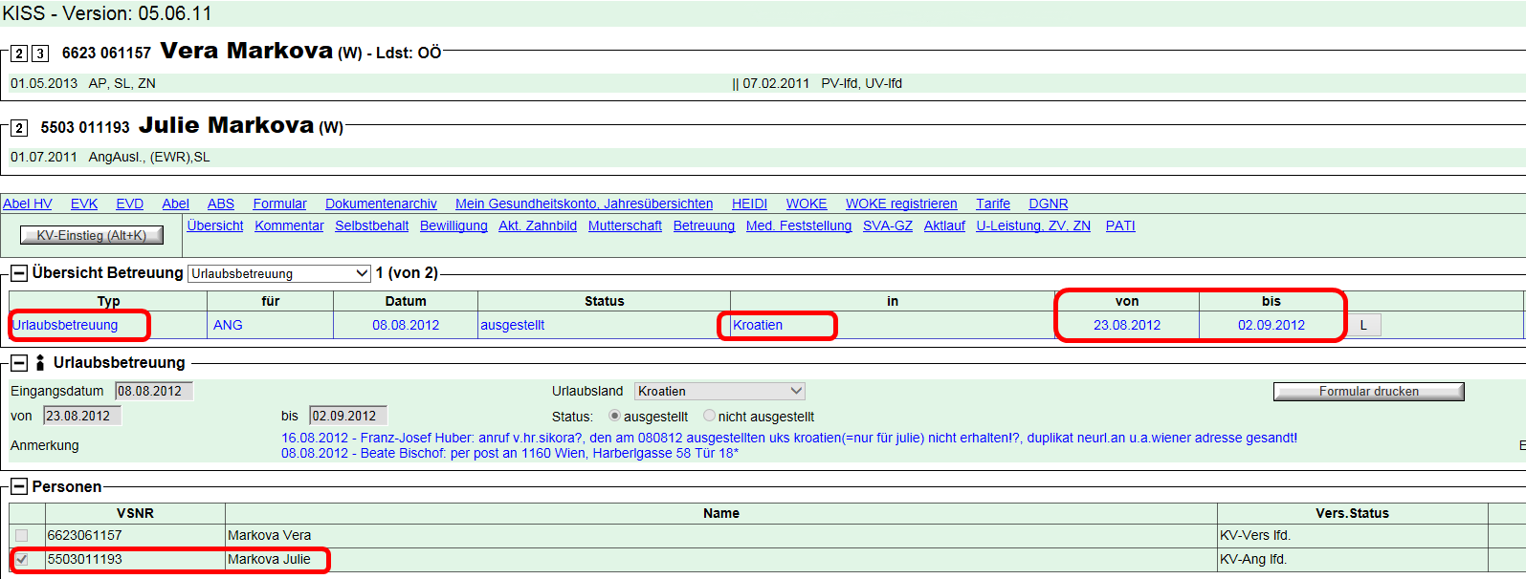

2.3.2 Urlaubskrankenschein

Urlaubskrankenscheine werden i.d.R. für die Türkei und längstens für eine Dauer von sechs Monaten ausgestellt. Die Anforderung erfolgt mittels BO-Notiz (Geschäftsprozess Auslandsbetreuung) unter Angabe des benötigten Zeitraums und des Ziellandes. Die Ausstellung ist im Archiv ersichtlich (für die Türkei unter der Bezeichnung A/TR3).
Zuständig für die Bearbeitung von Urlaubsbetreuungsanträgen ist das DLZ Auslandesbetreuung (2089)

2.4 Krankenschutz bei Wohnsitz im Ausland
Hat ein Versicherter seinen Hauptwohnsitz (= Mittelpunkt der Lebensinteressen) im EU-/EWR-Ausland, seine Pflichtversicherung in der Krankenversicherung jedoch in Österreich, besteht die Möglichkeit einer so genannten Dauerbetreuung; in Österreich darf in diesem Fall keine Hauptwohnsitzmeldung vorliegen. Das bedeutet, dass der Versicherte im Wohnsitzstaat auf Kosten seines zuständigen österreichischen Trägers von der Krankenversicherung im Wohnsitzstaat betreut wird und dort Leistungen in Anspruch nehmen kann, so als wäre er dort versichert (auch der Leistungsumfang, etwaige Selbstbehalte etc. im Wohnsitzstaat richten sich nach den Regelungen des dortigen Trägers).

2.4.1 Dauerbetreuung bei elektronischem Datenaustausch (Aktive, Hauptwohnsitz EU/EWR)
Mit folgenden Staaten erfolgt der Datenaustausch elektronisch mittels SEDs (Structured Electronic Documents):

Belgien | Bulgarien | Dänemark | Deutschland | Estland | Großbritannien
Island | Italien | Kroatien | Lettland | Liechtenstein | Litauen
Malta | Niederlande | Norwegen | Polen | Rumänien | Schweden
Schweiz | Slowakei | Slowenien | Spanien | Tschechien | Ungarn
Zypern
Versicherte, die ihren Hauptwohnsitz in einem dieser Staaten haben, wenden sich für die Dauerbetreuung direkt an den Träger in ihrem Wohnsitzstaat, ein Antrag auf Ausstellung des Formulars E106 ist in diesen Fällen nicht mehr auszufüllen. Dieser Ablauf gilt auch, wenn Angehörige mitversichert, d.h. in die Dauerbetreuung einbezogen werden sollen. Folgende SEDs werden verwendet:

Beginn
S071 – Anfrage des Wohnsitzstaatträgers hinsichtlich Dauerbetreuung
S072 – Bestätigung des KV-Trägers, dass die Voraussetzungen (KV-Pflicht) bestehen
S073 – Rückbestätigung des Wohnsitzstaatträgers, dass die Betreuung vorgenommen wird

Ende
S16 – Abmeldung von der Dauerbetreuung (ehem. E108 – ergeht an den Wohnsitzstaatträger)
S17 – Bestätigung des Wohnsitzstaatträgers, dass die Dauerbetreuung beendet wurde

oder
S18 – Wohnsitzstaatträger ersucht um Bestätigung der Abmeldung/Ende Dauerbetreuung
S19 – Bestätigung der Abmeldung durch KV-Träger

2.4.2 Dauerbetreuung mittels Formular E106 und E109 (Aktive, Hauptwohnsitz EU/EWR)

E 106 | Bescheinigung des Anspruchs der in einem anderen als dem zuständigen Staat wohnenden Versicherten auf Sachleistungen bei Krankheit und Mutterschaft | GS
Gilt nur noch für unter Punkt 2.4.1 nicht genannte Staaten:
ACHTUNG: Geht es um Angehörige, die mitzuversichern/in die Dauerbetreuung miteinzubeziehen sind, sind auch Versicherte mit Wohnsitzstaat ohne elektronischen Datenaustausch direkt an den Heimatträger zu verweisen. Grund: Die Angehörigeneigenschaft muss vom Wohnsitzstaatträger bestätigt werden.
Diese Bescheinigung E106 wird den Versicherten in doppelter Ausfertigung über Antrag (Formular GS-150010 bzw. via Homepage) zur Bestätigung beim ausländischen Versicherungsträger des Wohnsitzstaates in der EU übermittelt.
Nach Retournierung der Bestätigung des ausländischen Trägers ist dieser nunmehr für die Abwicklung der Verrechnung von Leistungen im Wohnsitzstaat (nach dortigem nationalen Recht!) zuständig.
Sollte ein Versicherter in dem bestätigten Zeitraum eine Leistung in Österreich in Anspruch nehmen wollen, ist dies grundsätzlich auch möglich (die e-Card kann verwendet werden).
Ansicht im SVS-JIS
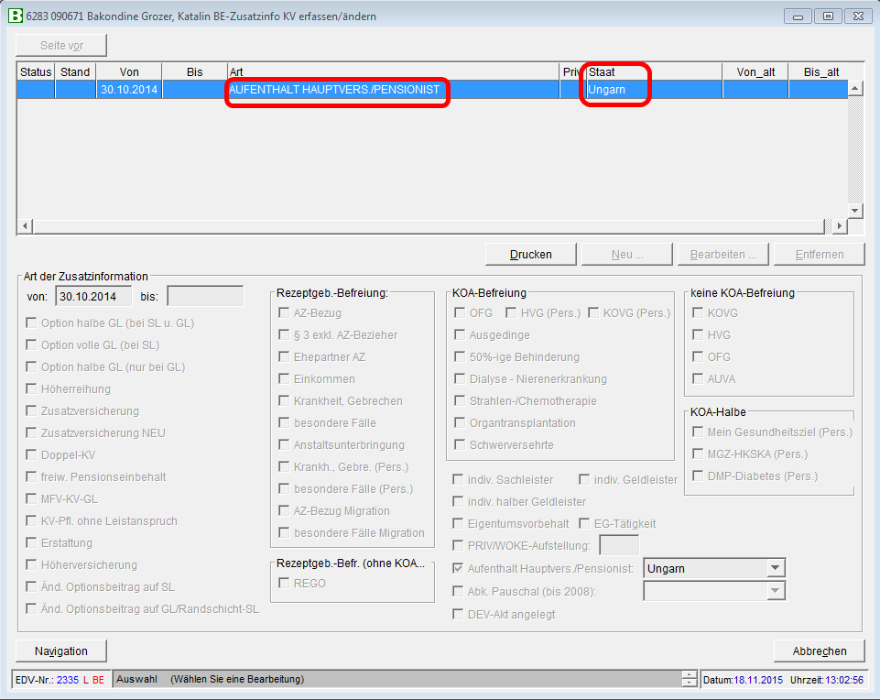

Ansicht in KISS
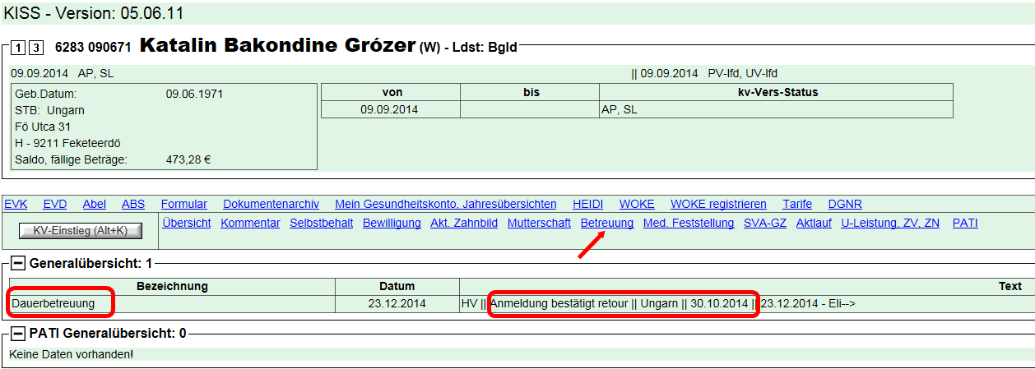
Details können durch Klick auf das „L“ abgerufen werden
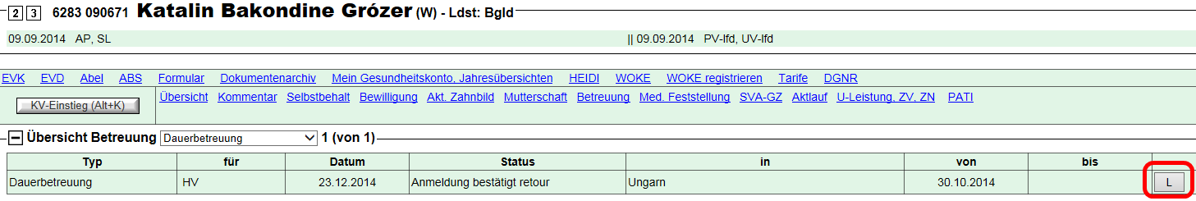
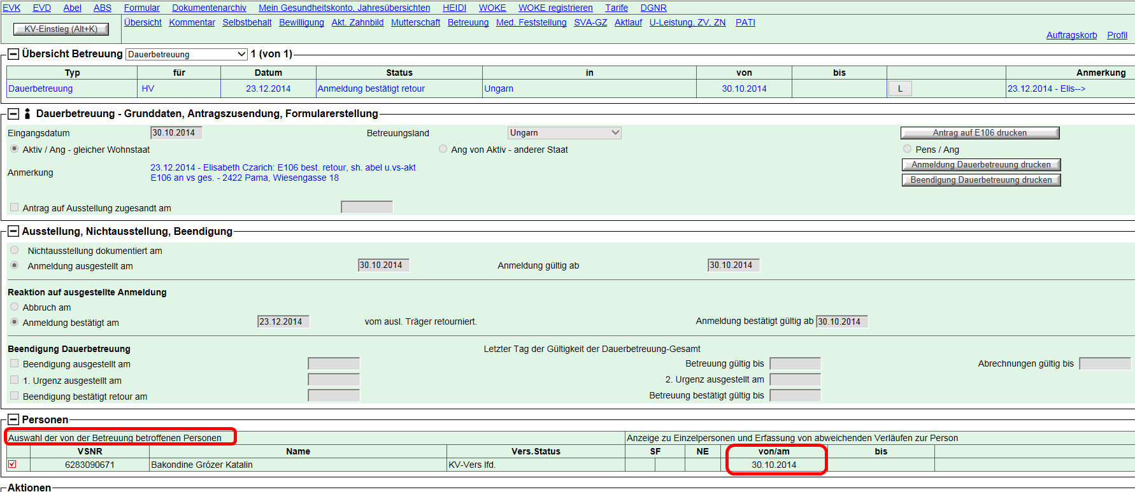

E 109 | Bescheinigung zur Eintragung der Familienangehörigen des Arbeitnehmers oder Selbständigen und für die Führung der Verzeichnisse

Diese Bestätigung kann vom Versicherten für die im EU Ausland wohnenden Angehörigen – unter Vorlage einer Meldebestätigung des ausländischen Hauptwohnsitzes – über Antrag (Formular GS-150010 bzw. Homepage) bestellt werden, wobei man handschriftlich das vorgedruckte E 106 auf E 109 ändern muss.
Der dadurch hervorgerufene Arbeitsablauf gleicht obigem.

Ansicht in KISS
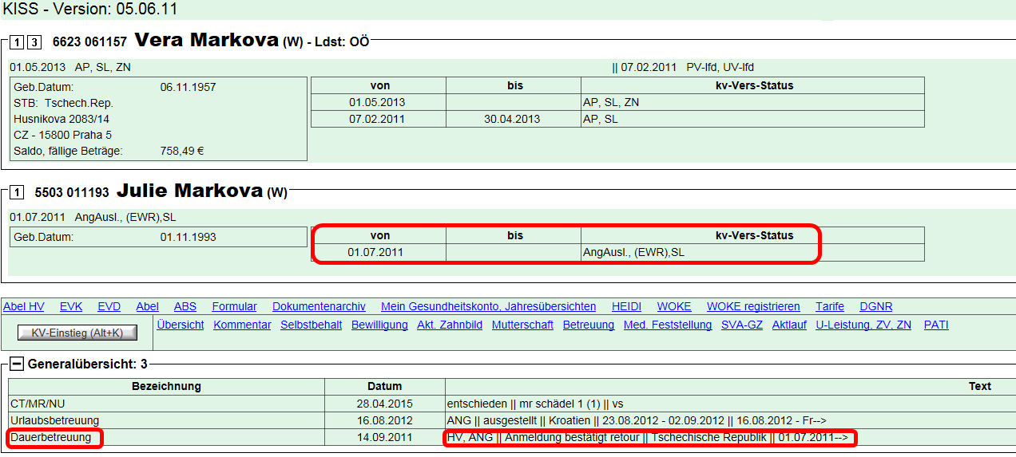

Die Mitversicherung sollte auch im SVS-JIS (GUI5) hinterlegt sein.
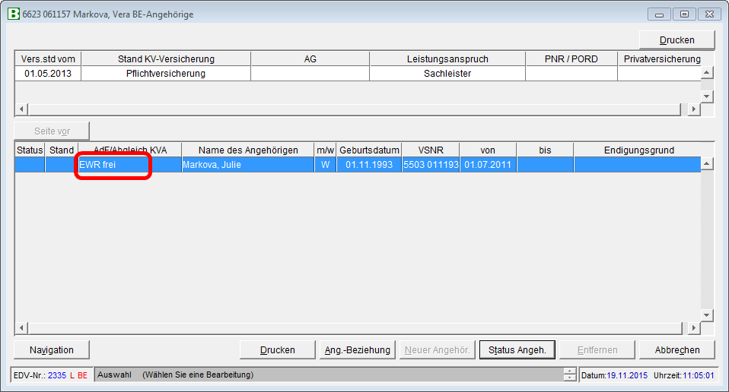

Die Beendigung der Versicherung und somit der Auslandsbetreuung wird dem Träger des Wohnsitzstaates mittels Formular E108 mitgeteilt.

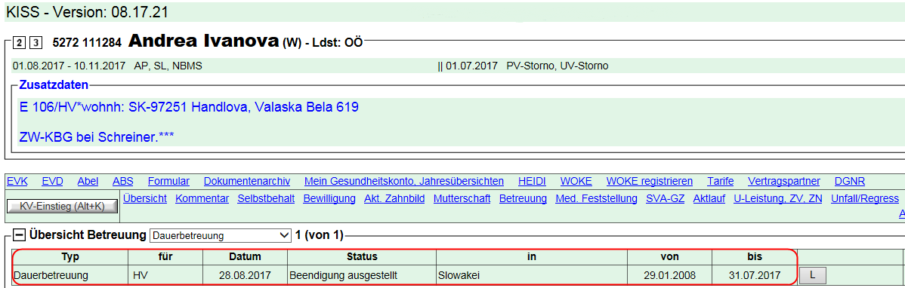
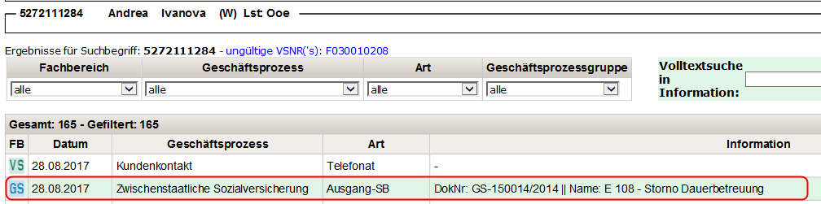

Mittlerweile erfolgt die Abwicklung (Antrag, Bestätigung) mit fast allen Mitgliedsstaaten auf elektronischem Weg.

Werden Leistungen im Wohnsitzstaat in Anspruch genommen, erfolgt die Abrechnung über die jeweiligen Verbindungsstellen. Da uns in diesem Fall kein Vertragspartner bekannt ist, stellt sich die Position im Gesundheitskonto folgendermaßen dar:
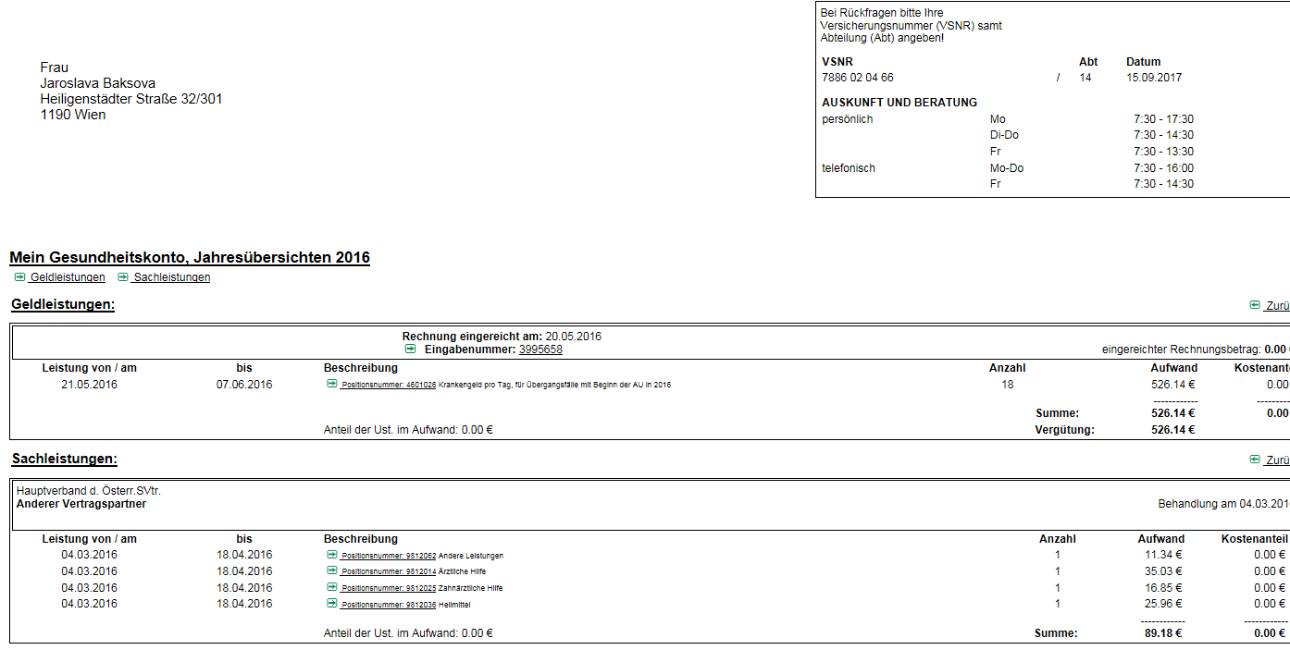

Alle Zuzahlungen und Selbstbehalte richten sich nach den Gesetzen des Wohnsitzstaates und sind ggf. auch dort zu bezahlen. Daher sind im o.a. Beispiel auch keine Kostenanteile verrechnet.
Auch hinsichtlich Vergütungen gibt es besondere Bestimmungen:

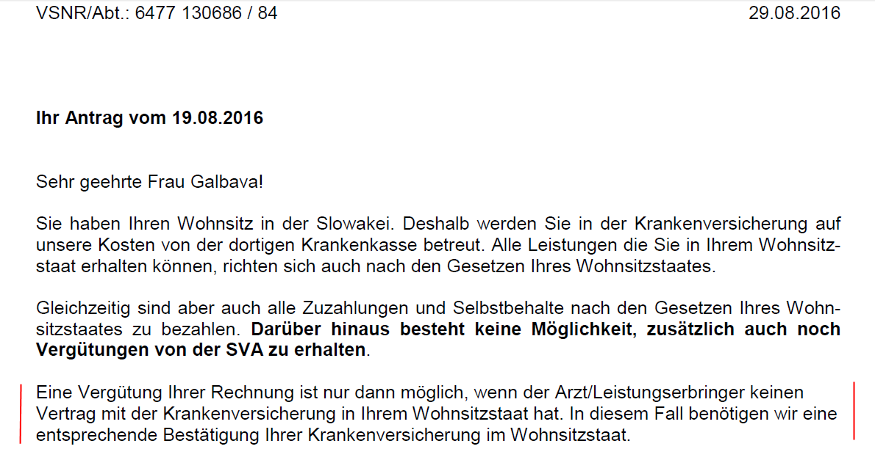

2.5 Optionenmodell

Es gibt die Möglichkeit für GSVG Versicherte (Aktive und Pensionisten) über Antrag freiwillig gegen Mehrbeitrag verschiedene Leistungsansprüche bei der SVS zu wählen.
3 Möglichkeiten des Leistungsanspruches bestehen:
- Volle Sachleistungsberechtigung – bei Einkünften/Pension unter der Höchstbeitragsgrundlage besteht automatisch SL.
- Geldleistungsberechtigung nur für Spital Sonderklasse – sog. Sonderklasse-Geldleistungsberechtigung, kann nur mit Optionsantrag gewählt werden (Halbe GL).
- Volle Geldleistungsberechtigung – liegen Einkünfte ab oder über der höchsten BGRL vor, besteht automatisch GL. Antrag auf Sachleistung außerhalb der Anstaltspflege möglich und kostenlos.

Zusatzkosten (Werte 2023):
- Sachleistungsberechtigung: keine zusätzlichen Kosten
- Sonderklasse-Geldleistungsberechtigung: € 96,25 /Mo. bei Wechsel von SL, ab 01.01.2013 kostenlos bei Wechsel von GL auf SK-GL
- Volle Geldleistungsberechtigung: € 120,30/Mo. bei Wechsel von SL auf GL, keine Zusatzkosten bei GL wegen hoher Einkünfte.

Beginn der Option:
- Monatserster nach Antragstellung, bzw. ab Beginn der Pflichtversicherung bei Antragstellung innerhalb von einem Monat ab Verständigung über den Eintritt der Pflichtversicherung und wenn der Versicherte dies ausdrücklich wünscht

Ende der Option:
- Wegfall der Voraussetzungen (Ende Pflichtversicherung)
- Ausschluss wegen rückständiger Beiträge
- Austritt – schriftlich erforderlich, erstmalig mit Ende des Folgejahres nach Antrag, sonst immer mit Jahresende.

Leistungsanspruch:
Bei Option von Sachleistungsberechtigung auf Sonderklasse-Geldleistungsberechtigung oder auf volle Geldleistungsberechtigung ist für die Vergütung von Sonderklassekosten eine Wartezeit von 6 Monaten vorgesehen.
Formular VS-170003

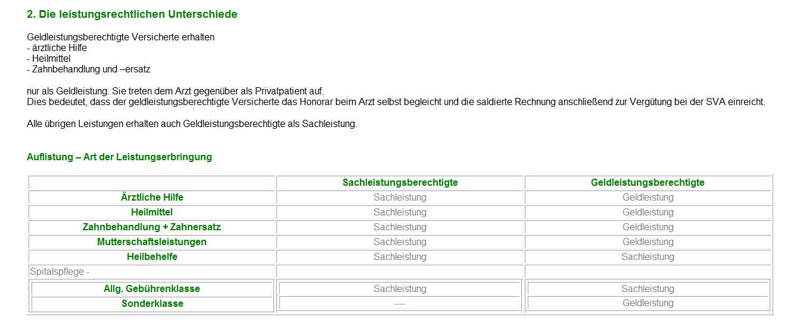

2.6 Zusatzversicherung

Bei der Zusatzversicherung handelt es sich um eine freiwillige Versicherung.
Voraussetzungen:
- Pflichtversicherung in der Krankenversicherung, kann daher nur vom Hauptversicherten abgeschlossen werden.
- Abschluss nur vor Vollendung des 60. Lebensjahres möglich; die ZV läuft jedoch auch nach dem 60. Geburtstag weiter, wenn sie schon vorher bestanden hat.
- Keine Überprüfung des Gesundheitszustandes

Beginn:
- Monatserster nach Antragstellung, bzw. ab Beginn der Pflichtversicherung sofern die Antragstellung binnen einem Monat ab Verständigung über den Beginn der Pflichtversicherung erfolgt und der Versicherte dies ausdrücklich wünscht.
Ende:
- Ende der Pflichtversicherung (Ende ZV)
- Austritt schriftlich, mit Ende des Austrittsmonats
- Ausschluss wegen rückständiger Beiträge

Leistungen:
- Erstmals nach einer Wartezeit von 6 Monaten, diese entfällt, wenn die Arbeitsunfähigkeit auf einen Arbeitsunfall oder eine Berufskrankheit zurückgeht, der nach dem Antrag auf ZV eingetreten ist. Weiters zieht eine Unterbrechung der Zusatzversicherung wegen einer Ausnahme von der KV-Pflichtversicherung von weniger als 12 Monaten keine neue Wartezeit nach sich, wenn die ZV im Anschluss wieder beantragt wird.
- Krankengeld bei Arbeitsunfähigkeit und Krankenhaus- oder Kuraufenthalt
- Ab dem 4. Tag der Arbeitsunfähigkeit
- Höchstbezugsdauer für ein und dieselbe Krankheit 182 Tage (26 Wochen)

Höhe der Leistungen:
- Monatliche BGRL dividiert durch 30
- 60 % davon = tägl. Krankengeld
Monatliche Kosten:
- 2,5 % der jeweils im Jahr geltenden vorläufigen monatlichen Beitragsgrundlage, mindestens jedoch € 30,77.

Meldebestimmungen:
- Ärztliche Krankmeldung innerhalb von 7 Tagen ab Beginn der Arbeitsunfähigkeit, auch per FAX, E-Mail etc. möglich, zwecks Fristenwahrung kann auch telefonische Meldung entgegengenommen werden.
- Weitermeldungen 14-tägig
- Nach KH- oder Kuraufenthalten ist eine Weitermeldung innerhalb von 14 Tagen erforderlich (interne Toleranzfrist bis Ablauf der dritten Woche), wenn weiterhin Arbeitsunfähigkeit besteht. Während der Kur keine separate Meldung erforderlich (jedoch Übermittlung der Aufenthaltsbestätigung nach Abschluss).
- Krankengeld ruht, solange der Krankenstand nicht gemeldet ist.
- Ärztliche Gesundmeldung erforderlich, kann entfallen, wenn vertrauensärztliche Untersuchung mit Gesundschreibung erfolgte.

Dokumentation:
KG Anweisungen, Dauer mit Eingabenummer werden in KISS – U-Leistung, ZV, ZN, die Höhe der Leistung in WOKE dokumentiert.
Formular Formular VS-175001

Aufruf der Daten durch Anklicken des Punkts U-Leistung, ZV, ZN oder des Textfeldes
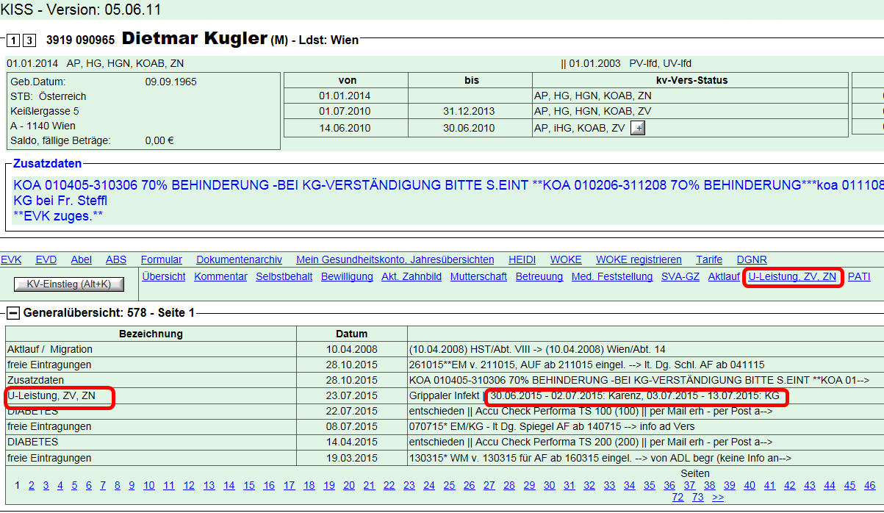

Ersichtlich sind u.a. Dauer der Leistung und Art der Meldung (Erstmeldung), für weitere Details ist jeweils das „L“ anzuklicken
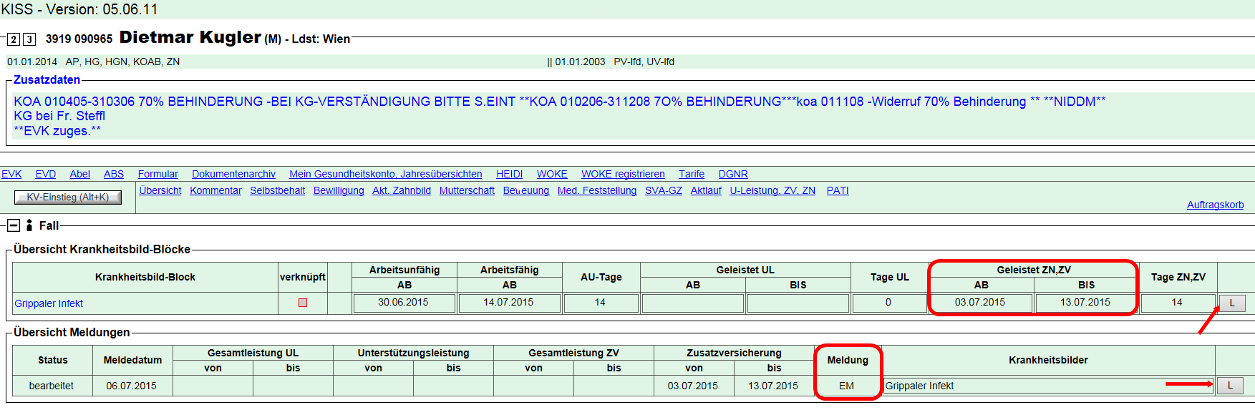
Angezeigt werden unter anderem Art und Dauer der Leistung, durch Anklicken der Vergütungsnummer wird Woke geöffnet
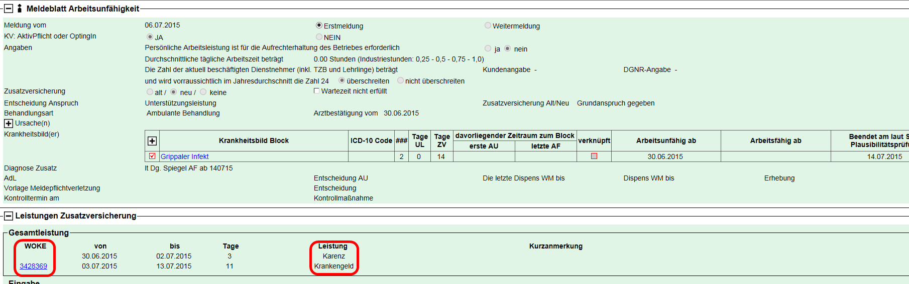

2.7 Unterstützungsleistung bei lang andauernder Krankheit

Voraussetzungen:
- Anspruch haben Personen, die selbständig erwerbstätig und in der Krankenversicherung nach dem GSVG pflichtversichert sind (nicht anspruchsberechtigt sind BezieherInnen von Kinderbetreuungsgeld, Übergangsgeld, PensionsbezieherInnen bzw. Weiterversicherte)
- Die Aufrechterhaltung des Betriebes ist von der persönlichen Arbeitsleistung der anspruchsberechtigten Person abhängig und im Unternehmen werden keine oder regelmäßig weniger als 25 DienstnehmerInnen beschäftigt

Leistung:
- Unterstützungsleistung bei lang andauernder Krankheit oder einem Unfall
- Seit dem 1.7.2018 erhalten Versicherte, die krankheitsbedingt mindestens 43 Tage ununterbrochen arbeitsunfähig sind, rückwirkend ab dem 4. Tag der Krankheit Unterstützungsleistung.
- Höchstbezugsdauer für ein und dieselbe Krankheit 140 Tage (20 Wochen)

Höhe der Leistung:
- Die Unterstützungsleistung beträgt täglich € 33,98 (Wert 2023) und ist nicht vom Einkommen abhängig.

Monatliche Kosten:
- Für die Unterstützungsleistung ist kein Beitrag zu zahlen

Meldebestimmungen:
- Ärztliche Feststellung der Arbeitsunfähigkeit innerhalb von 4 Wochen ab Beginn der Arbeitsunfähigkeit sowie Meldung bei der SVS innerhalb von 2 Wochen nach der ärztlichen Feststellung. Die Meldung ist auch per FAX, E-Mail etc. möglich, zwecks Fristenwahrung kann auch telefonische Meldung entgegengenommen werden.
- Weitermeldungen 14-tägig (außer während Reha-Aufenthalten)
- Die Arbeitsfähigkeit ist umgehend zu melden

Dokumentation:
Anweisung der Unterstützungsleistung, Dauer mit ENR werden in KISS – U-Leistung, ZV, ZN, die Höhe der Leistung in WOKE dokumentiert.

Aufruf der Daten durch Anklicken des Punkts U-Leistung, ZV, ZN oder des Textfeldes
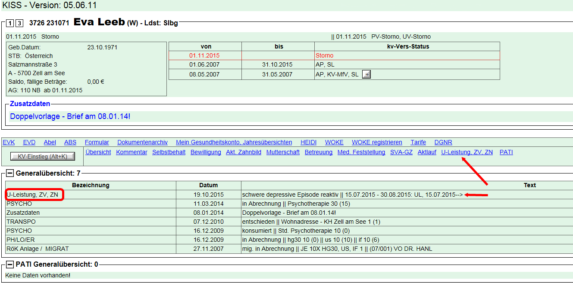

Für Detailansicht auf „L“ klicken
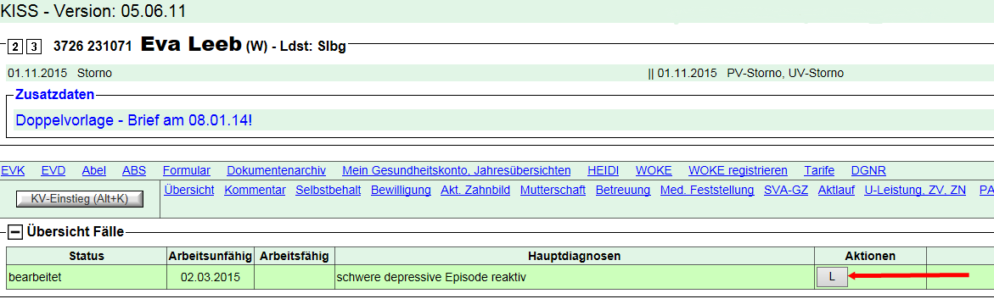

Ersichtlich sind Bezugsdauer und Art der Meldungen (Erstmeldung, Weitermeldung), zusätzliche Details lassen sich jeweils durch Klick auf „L“ abrufen
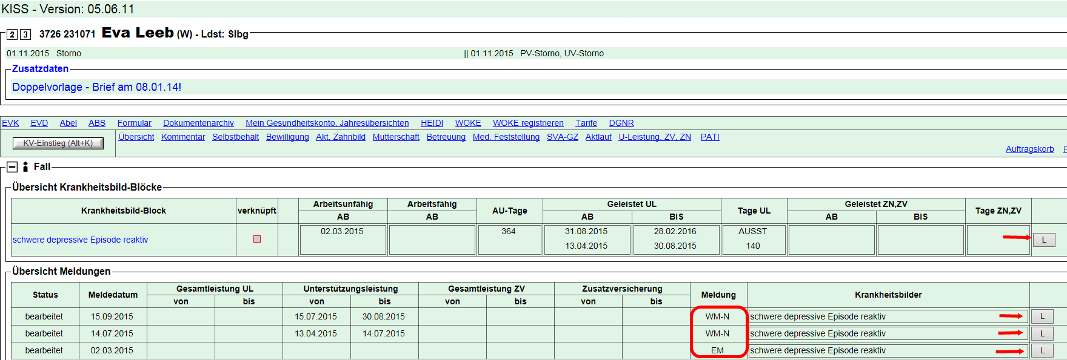

Ersichtlich sind hier u.a. Notizen des Bearbeiters sowie die jeweilige Vergütungsnummer (Woke kann durch Anklicken des Links geöffnet werden)
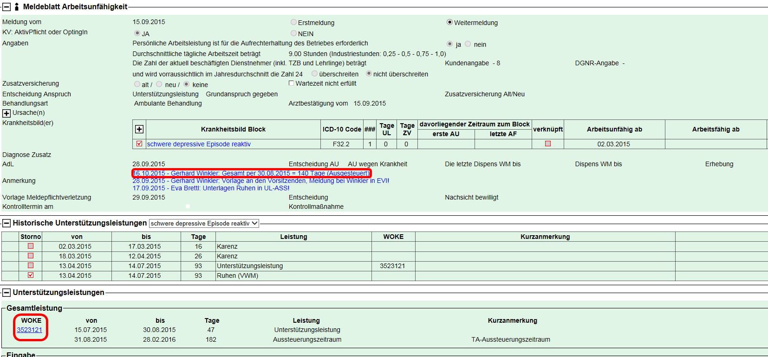
Ist die Bezugsdauer erschöpft, wird beim Versicherten der Aussteuerungszeitraum eingetragen und lässt sich in KISS abrufen:
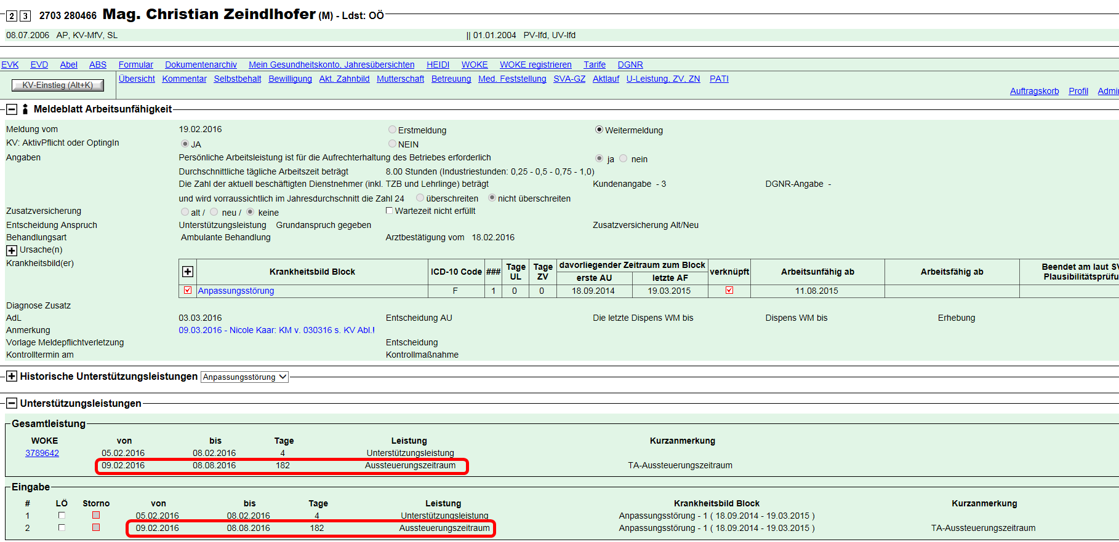
Krankmeldungsformular bei Zusatzversicherung auf Krankengeld sowie Unterstützungsleistung bei lang andauernder Krankheit: GS-020013 (auch auf Internetseite der SVS)
Wichtig: Bei der Unterstützungsleistung ist die Rückseite des Formulars vom Versicherten vollständig auszufüllen und zu unterschreiben.
Antragsformular für die Zusatzversicherung: VS-175001

2.8 Betriebshilfe bei Arbeitsunfähigkeit für Gewerbetreibende und Neue Selbständige
Während der Zeit der Arbeitsunfähigkeit können Gewerbetreibende oder Neue Selbständige Betriebshilfe in Anspruch nehmen.
Der krankheits- oder unfallbedingte Ausfall der Arbeitskraft eines Unternehmers zieht oft erhebliche finanzielle Verluste nach sich. Aus diesem Grund können bei Vorliegen von sozialer Schutzbedürftigkeit Betriebshilfeleistungen erbracht werden. Dabei handelt es sich um freiwillige Leistungen der SVS, die dem Gewerbetreibenden oder Neuen Selbständigen ermöglichen sollen, den Betrieb fortzuführen.
Das bedeutet, dass dem Selbständigen während der Zeit der Arbeitsunfähigkeit eine Person zur Seite gestellt wird, die ihn während der Abwesenheit in seinem Beruf ersetzt. Ziel ist, dass das Unternehmen des Versicherten weitergeführt werden kann, damit es in solchen Notfällen nicht zur Gefährdung oder gar Schließung von Betrieben kommen muss.

2.8.1 Maßnahmen
Die Betriebshilfe kann als Geldleistung in Form von Zuschüssen oder als Sachleistung durch Bereitstellung von Betriebshelfern gewährt werden.
Zu diesem Zweck hat die SVS Verträge abgeschlossen bzw. sich an Einrichtungen zur Bereitstellung von Betriebshelfern beteiligt. Derartige Verträge und Betriebshilfemodelle bestehen mittlerweile in allen Bundesländern. Kontaktdaten der Betriebshilfevereine : https://www.svs.at/cdscontent/?contentid=10007.854902&portal=svsportal

2.8.2 Voraussetzungen
Folgende Voraussetzungen sind zu erfüllen:
- Krankenversicherung nach dem Gewerblichen Sozialversicherungsgesetz (GSVG)
- Die Betriebshilfe muss zur Aufrechterhaltung des Betriebes notwendig sein und
- Die Arbeitskraft muss wegen einer mehr als 14 Tage dauernden Arbeitsunfähigkeit
  - aufgrund einer Krankheit, eines Unfalles, insbesondere wegen einer entsprechenden Anstaltspflege, eines anschließenden Heilverfahrens (medizinische Rehabilitation) in einer Sonderkrankenanstalt bzw. in einem Rehabilitationszentrum oder eines Genesungsaufenthaltes oder
  - wegen der Pflege eines behinderten Kindes ausfallen.
Zusätzlich zu den Voraussetzungen dürfen die versicherungspflichtigen und anderen Einkünfte den Betrag von EUR 23.137,68 (Wert 2023) jährlich nicht überschreiten. Dieser Betrag bleibt jedoch außer Betracht, wenn erhöhte Aufwendungen oder wesentliche Beeinträchtigungen der Einkommensverhältnisse nachgewiesen oder zumindest glaubhaft gemacht werden.

2.8.3 Leistungen
Kostenzuschüsse für Betriebshelfer betragen EUR 10 (Wert 2023) pro Stunde, höchstens EUR 80,00 (Wert 2023) pro Tag. Der Kostenzuschuss oder die Bereitstellung eines Betriebshelfers gilt bis zu einer Höchstdauer von 70 Tagen pro Kalenderjahr.
Die Leistungen werden bei Pflege eines behinderten Kindes einmalig bis zu einer Höchstdauer von 90 Tagen erbracht. Bei einer wesentlichen Erhöhung des Pflegebedarfs zumindest um eine Pflegegeldstufe ist jedoch einmalig eine neuerliche Leistungsgewährung möglich.
Die SVS kann die jeweilige Bezugsdauer um höchstens fünf Tage für die Einschulung des Betriebshelfers erhöhen.
Den Antrag auf Kostenzuschuss für Betriebshelfer finden sich unter:

Antrag auf Kostenzuschuss für Betriebshelfer

2.9 Selbstbehalt und Vergütung

2.9.1 Kostenanteil

Grundsätzlich gibt es bei ärztlicher Hilfe und deren gleichgestellte Leistungen (Z.B. Physiotherapie, Logopädie) einen Selbstbehalt von 20%.
Für ambulante Behandlungen im Krankenhaus wird eine Ambulanzpauschale, in der Höhe von 23,00 Euro (Wert 2023) verrechnet. Diese fällt maximal ein Mal pro Person Krankenhaus und Quartal an.
Bei stationären Aufenthalten ist kein Selbstbehalt nach GSVG zu entrichten. Es ist lediglich ein Pflegekostenbeitrag zu entrichten. Da dieser nicht durch ein Sozialversicherungsgesetz entsteht, kann er weder bei der SVS abgerechnet-, noch vergütet werden. Eine potenzielle Befreiung des Beitrages, ist vom Krankenhaus zu prüfen.
Für Heilbehelfe und Hilfsmittel (HB/HM) gibt es einen Mindestkostenanteil. Diese beträgt 39,00 Euro (Wert 2023). Hier gibt es auch Ausnahmen:
    - Brillen: 117,00 Euro (Wert 2023)
    - Aufbrauchartikel (z.B.: Diabetikerbedarf, Heilnahrung, usw.): es wird kein Kostenanteil vorgeschrieben.

2.9.2 Vergütung allgemein

Vergütung:
Vergütungen oder Kostenersätze nach Vorlage von bezahlten Originalrechnungen (Online-Einreichung möglich) werden erbracht für:

- Geldleistungsberechtigte nach einem Vergütungstarif für ärztliche Hilfe welcher in der Satzung geregelt ist. Dieser entspricht, seit 01.01.2023, dem Tarif für Sachleistungsberechtigte, wird jedoch zu 100% ausbezahlt, also ohne Abzug des Kostenanteils (max. 80 % der entstandenen Kosten).
- Geldleistungsberechtigte oder Sonderklassegeldleistungsberechtigte erhalten für Sonderklassekosten eines Krankenhauses nach Vorlage der bezahlten Rechnung eine Vergütung bis zu 80 % der Kosten (dieser Prozentsatz wird tatsächlich jedoch selten erreicht).

- Sachleistungsberechtigte erhalten einen Kostenersatz bis zur Höhe jenes Betrages, den die SVS als Sachleistung aufzuwenden gehabt hätte abzüglich des vorgesehenen Kostenanteiles
- Von der Rezeptgebühr befreiten Versicherten (AZ-Bezieher, Einkommensbefreite) sowie Kostenanteilsbefreiten wird für Behandlungen ab 01.01.2014 kein Kostenanteil mehr abgezogen, d. h. sie erhalten 100 % des Tarifes bzw. höchstens 100 % der Kosten zurück. Das Gleiche gilt für mitversicherte Kinder und Waisenpensionisten sowie für Befreite gem. § 15a Abs. 2 der Satzung (Befreiung vom KOA wegen Dialysebehandlung, Chemo-/Strahlentherapie, Behinderung ab 50 %, …)

WOKE:
- Antragsuche mit VSNR oder Eingabenummer (ENR)
- Aufrufen der Vergütungsaufstellung
- Dokumentation des Vergütungsfalles
- Aufruf der gescannten Belege

Vergütungsaufstellung:
Daten durch Eingabe der Vsnr. oder Eingabenummer aufrufen
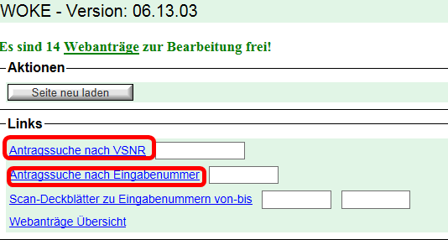
Den Link „Antrag“ anklicken,
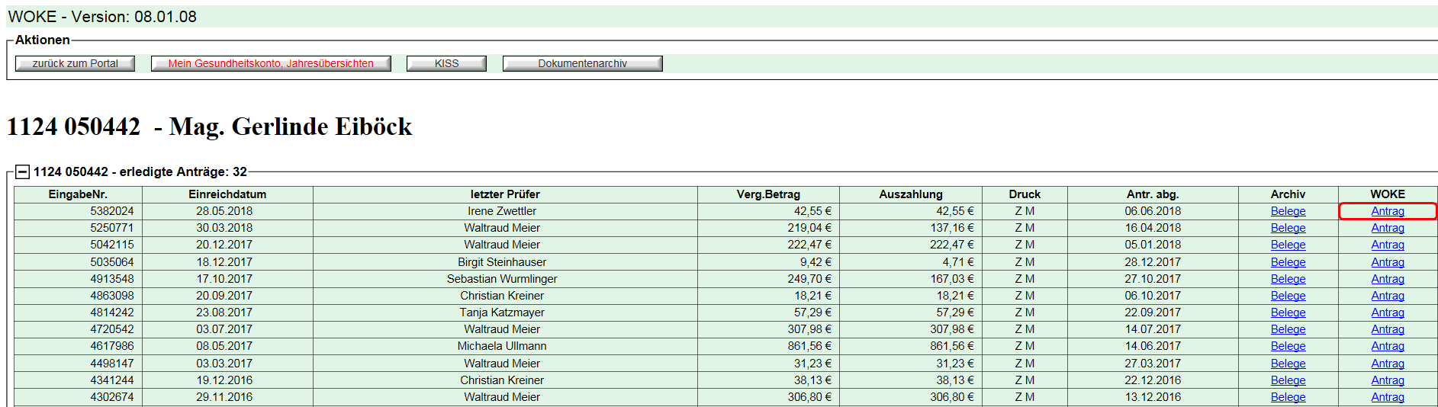
danach den weiteren Link z.B. „Aufstellung mit Pos.“ anklicken.
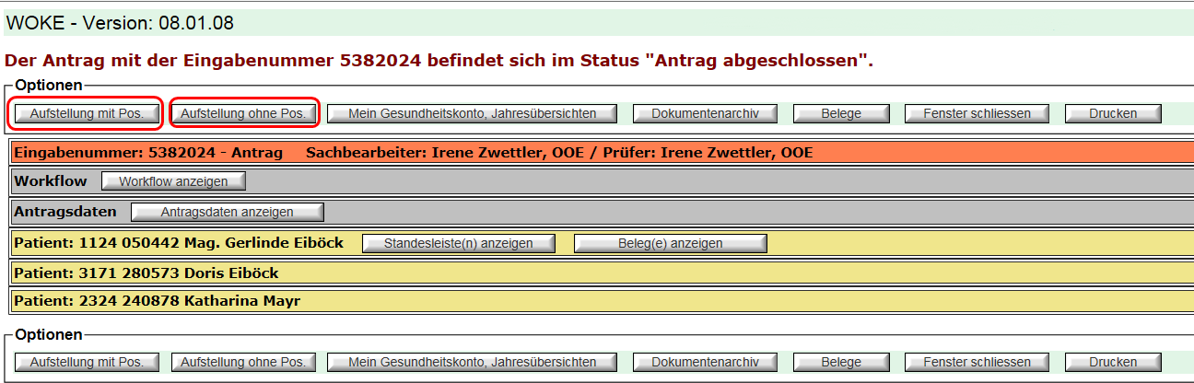
Man erhält die Aufstellung, welche ausgedruckt und dem Versicherten zugesandt werden kann.
Aufrufen von Antragsdetails (Vergütungskonto)

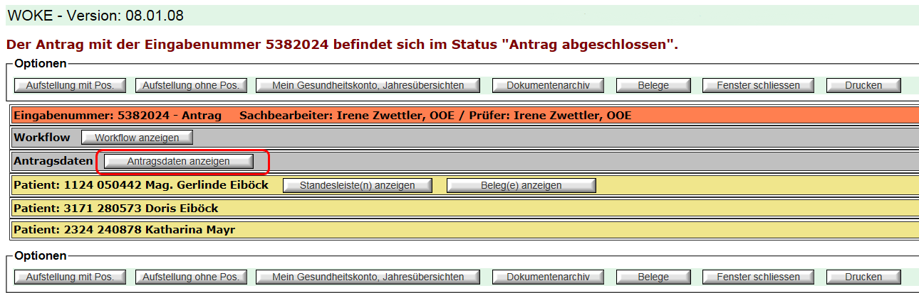
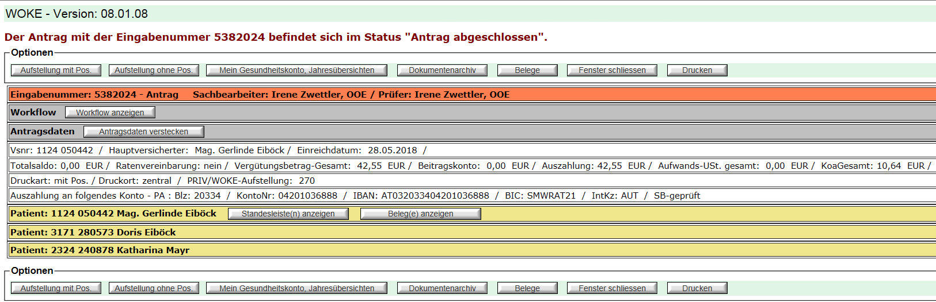
Ist bei den Standesdaten des Versicherten ein Privatversicherungsschlüssel hinterlegt, welcher mit „2“ beginnt, so wird bei jeder Einreichung von Privatrechnungen dem Versicherten automatisch eine Vergütungsaufstellung zugesandt.
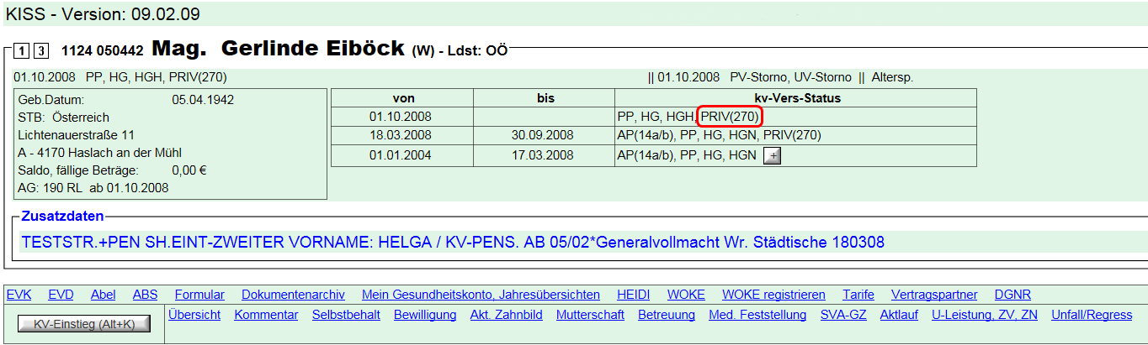

Vergütung für Auslandsrechnungen:
Vergütung in Höhe des Anspruches in Österreich, es gelten die Bestimmungen für Inlandsrechnungen. Erforderlich ist ev. Übersetzung bzw. Aufschlüsselung der erbrachten Leistungen durch den Versicherten.
Antragsformular: GS-090014
Achtung bei Dauerbetreuten: Alle Leistungen die im Wohnsitzstaat in Anspruch genommen werden, richten sich nach den Gesetzen des Wohnsitzstaates. Auch Zuzahlungen/Selbstbehalte sind nach den Gesetzen des Wohnsitzstaates zu leisten (dafür keine Vergütungen seitens der SVS).
Privat bezahlte Rechnungen aus dem Wohnsitzstaat werden nur dann vergütet, wenn der Arzt/Leistungserbringer keinen Vertrag mit der Krankenversicherung im Wohnsitzstaat hat. In diesem Fall ist eine entsprechende Bestätigung des Krankenversicherungsträgers vorzulegen.
Einreichung von Belegen:
Rechnungsbelege und Vergütungsunterlagen können per Post, persönlich, E-Mail und mit Online-Antrag (www.svs.at → SVS Go → Rechnung einreichen (Online-Vergütung)) eingereicht werden. Kopien werden auch anerkannt.
Ausnahme: Mehrfachversicherte – hier sind grundsätzliche Originalbelege erforderlich oder wenn nicht (mehr) vorhanden mit einer schriftlichen Erklärung, dass die Rechnung(en) bei keinem anderen Versicherungsträger eingereicht wurden.

2.10.1 Zahnersatz

Festsitzender Zahnersatz als freiwillige Leistung

- Zahnkrone: Es wird ein Zuschuss von € 100 bezahlt.
- Brücken(festsitzend): Für jedes Brückenglied werden € 100 Zuschuss bezahlt.
- Stiftzahn: Es wird ein Zuschuss von € 100 bezahlt.

Diese Kostenerstattung wird seit 01.01.2023 nur unter folgenden Voraussetzungen ausbezahlt:
In den letzten 5 Jahren müssen 3 Mundhygiene-Sitzungen nachgewiesen werden können

Übergansregelungen für 2023 und 2024
Kalenderjahr 2023 - Nachweis von zumindest einer Mundhygiene-Sitzung in den letzten drei Kalenderjahren
Kalenderjahr 2024 - Nachweis von zumindest zwei Mundhygiene-Sitzungen in den letzten vier Kalenderjahren

Ist aus medizinischen Gründen kein abnehmbarer Zahnersatz möglich, ist festsitzender Zahnersatz als Pflichtleistung zu gewähren. Hier gelten gesonderte Tarife

Abnehmbarer Zahnersatz (Komplettprothesen):

- Kunststoffprothesen: Es wird ein Kostenanteil von 20% verrechnet.
- Metallgerüstprothesen: Es wird ein Kostenanteil von 25% verrechnet.

Reduktionsmöglichkeit durch MGZ nur bei Kunststoffprothese! Mindestgebrauchsdauer 6 Jahre.
Seit 01.07.2022 werden Kostenanteile im Nachhinein von der SVS vorgeschrieben.

2.10.3 Mundhygiene und Parodontalbehandlung

Mundhygiene
Ein Kostenzuschuss ist einmal im Kalenderjahr mit maximal € 40 möglich.
Eine Mundhygienebehandlung umfasst auch eine Zahnsteinentfernung. Wird diese separat in Rechnung gestellt ist nur die Mundhygienebehandlung zu vergüten. Stomatitisbehandlung und Behandlung empfindlicher Zahnhälse am selben Leistungstag können zusätzlich vergütet werden.

Kinder und Jugendliche:

Seit 01.07.2018 können Kinder zwischen dem vollendeten 10. und dem vollendeten 18. Lebensjahr einmal jährlich Mundhygiene beim Vertragspartner als Sachleistung in Anspruch nehmen. Für Kinder und Jugendliche, die laufend in einer kieferorthopädischen Behandlung mit festsitzenden Geräten sind, wird die Mundhygiene zweimal jährlich übernommen (auch wenn die KFO Behandlung nicht von der SVS finanziert wird). Vergütungstarif bei Wahlarztinanspruchnahme sowie für Geldleistungsberechtigte € 60,60 (Wert 2023).

Parodontalbehandlung
Bei Vorliegen von Parodontose (eine Erkrankung des Zahnfleisches, die am Ende zu Zahnausfall führt) oder Parodontitis (übertragbare, entzündliche Erkrankung des Zahnhalte-Apparates), ist ein Kostenzuschuss von zweimal im Kalenderjahr bis zu maximal € 50 je Behandlung möglich.
Werden neben der Parodontalbehandlung am gleichen Tag noch weitere Leistungen wie Zahnsteinentfernung, Stomatitisbehandlung oder Behandlung empfindlicher Zahnhälse in Rechnung gestellt, so ist nur der Zuschuss für die Parodontalbehandlung zu vergüten. Die übrigen genannten Leistungen sind in der Parodontalbehandlung inkludiert.

Werden Mundhygiene und Parodontalbehandlung gemeinsam am selben Tag in Rechnung gestellt, so ist bei Vorliegen von Parodontose oder Parodontitis nur die Parodontalbehandlung zu vergüten, da es sich bei der Mundhygiene um eine rein prophylaktische Leistung handelt, bei der Parodontalbehandlung jedoch schon eine Erkrankung vorliegt. Die Leistungen der Mundhygiene sind großteils in der Parodontalbehandlung enthalten.

Bei den in Rechnung gestellten Leistungen werden oft nicht direkt die Begriffe Mundhygiene oder Paradontalbehandlung verwendet. Um bundesweit eine einheitliche Vorgangsweise in der Leistungserbringung zu gewährleisten, werden hier einige häufig in Rechnung gestellte Begriffe für die Rückerstattung definiert:

- Wurzelglättung entspricht der Position 34 - Entfernung von Schleimhautwucherungen und chirurgische Taschenabtragung innerhalb eines Quadranten
- Scaling ist Zahnsteinentfernung
- professionelle Zahnreinigung entspricht der Mundhygiene
- Prophylaxe entspricht der Mundhygiene

Die Inanspruchnahme von Mundhygiene bzw. Parodontalbehandlungen ist im Gesundheitskonto des jeweiligen Versicherten ersichtlich:
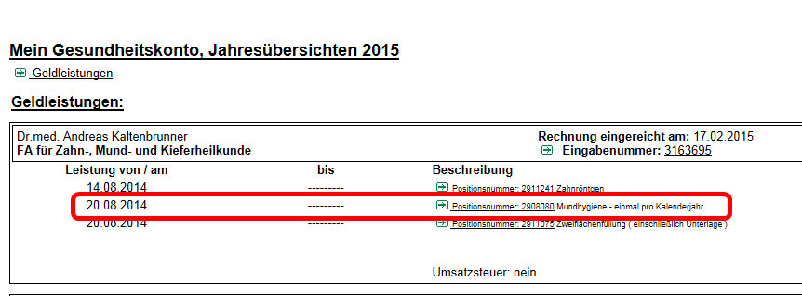

2.10.4 Kostenanteilsbefreiungen

2.10.4.1 Befreiung von der Entrichtung der Kostenanteile und der Rezeptgebühr

Versicherte können über Antrag von den Kostenanteilen und der Rezeptgebühr befreit werden, wenn ihre Nettoeinkünfte sowie die Nettoeinkünfte aller im gemeinsamen Haushalt lebenden Personen die nachstehenden maßgeblichen Richtsätze nicht überschreiten; das bedeutet, die Befreiung ist für sozial schutzbedürftige Versicherte/Pensionisten vorgesehen. Auswirkung der Befreiung ist analog der Befreiung wegen AZ-Bezugs.
Diese maßgeblichen Richtsätze erhöhen sich um 15 %, wenn der Versicherte bzw. ein Angehöriger, für den ein Leistungsanspruch besteht, an Krankheiten oder Gebrechen leidet, durch die ihm besondere Aufwendungen entstehen. Dies ist entweder auf dem Antrag oder mittels geeigneter Unterlagen (Befunde, Arztbriefe etc.) mit dem Antrag einzubringen.

AZ-Richtsätze 2022 | § 150 Abs. 1 GSVG | davon  115 %
Einzelrichtsatz | € 1.110,26 | € 1.276,80
Ehepaar im gemeinsamen Haushalt (auch Lebensgemeinschaft) | € 1.751,56 | € 2.014,29
Erhöhung pro Kind, dessen Nettoeinkommen € 367,98 nicht erreicht | € 171,31 | € 197,01

Bei Erfüllung der Voraussetzungen ist die Befreiung nur befristet möglich; beginnt mit Antragsdatum, grundsätzlich für 1 Jahr, auch kürzer möglich.
Für Pensionisten, Frauen ab 60, Männer ab 65 kann die Befreiung bis 5 Jahre erteilt werden.
Die Befreiung gilt für alle Leistungen der sozialen Krankenversicherung wie Rezeptgebühren, Kostenanteile, Zuzahlungen etc., welche direkt verrechnet werden, für Behandlungen ab 01.01.2014 auch in der Kostenerstattung.
ACHTUNG: Eine Rezeptgebührenbefreiung ist ausschließlich aus Einkommensgründen möglich!

Befreiung von den Kostenanteilen laut Satzung:
Über Antrag kann ein Versicherter oder Angehöriger von der Entrichtung der Kostenanteile (nicht der Rezeptgebühr!) befreit werden bei
- Chemo-/Strahlentherapie
- Dialysebehandlung
- Erfolgter Organtransplantation
- Organspender
- Minderung der Erwerbsfähigkeit ab 50 %
- Bezieher einer Versehrtenrente von mindestens 50 % (Schwerversehrter)

Der Antrag ist mit geeigneten Unterlagen (ärztliche Bestätigung, Behindertenpass, Nachweis des Rentenbezuges) in der Landesstelle einzubringen, bei Erfüllung der Voraussetzungen beginnt die Befreiung mit dem Antragsdatum (bei Chemo-/Strahlentherapie und Dialysebehandlung mit Behandlungsbeginn) und dauert unbefristet bzw. solange die Voraussetzungen gegeben sind.
Die Befreiung gilt ohne Prüfung von Einkommensverhältnissen bei Inanspruchnahme von Sachleistungen und in der Vergütung. Liegen die Voraussetzungen für die Befreiung beim Versicherten vor, gilt diese auch für mitversicherte Angehörige; erfüllt ein Angehöriger die Voraussetzung für eine Befreiung, gilt diese nur für den Angehörigen.
Genauere Informationen welche Voraussetzungen zu welcher Befreiungen führen sind im Q-Laufwerk, bzw. unter diesem Link zu finden.
Einheitliches Antragsformular für alle Befreiungsgründe: GS-120009 auch abrufbar unter www.svs.at mit dem Link Formulare/Anträge.

2.10.4.2 REGO (Rezeptgebührenobergrenze)

Ab 01.01.2008 wurde die sog. Rezeptgebührenobergrenze (REGO) in der Sozialversicherung eingeführt, d.h. die im laufenden Jahr bezahlten Rezeptgebühren dürfen nicht mehr als 2 % des Einkommens betragen, bei Überschreitung tritt automatisch eine Befreiung nur von der Rezeptgebühr für den Rest des Kalenderjahres ein. Rezeptgebühren, die für Mitversicherte bezahlt wurden, werden für die Erreichung der Obergrenze mit angerechnet.
Allerdings hat jeder Versicherte, der nicht wegen sozialer Schutzbedürftigkeit von der Rezeptgebühr befreit ist, mindestens 39 Rezeptgebühren pro Jahr zu zahlen. Rezeptgebühren für mitversicherte Angehörige werden dem Versicherten zugeordnet.

Einkommen:
- Pensionisten: das Jahresnettoeinkommen ohne Sonderzahlungen, die Einkünfte des Ehepartners sowie sonstiger im Haushalt lebender Personen werden nicht berücksichtigt.
- Selbständige: das Zwölffache der aktuellsten endgültigen monatlichen BGRL.
Einkommensuntergrenze ist das Zwölffache des AZ-Einzelrichtsatzes.

Abruf im Programm Rego (Hauptverbandsanwendung)

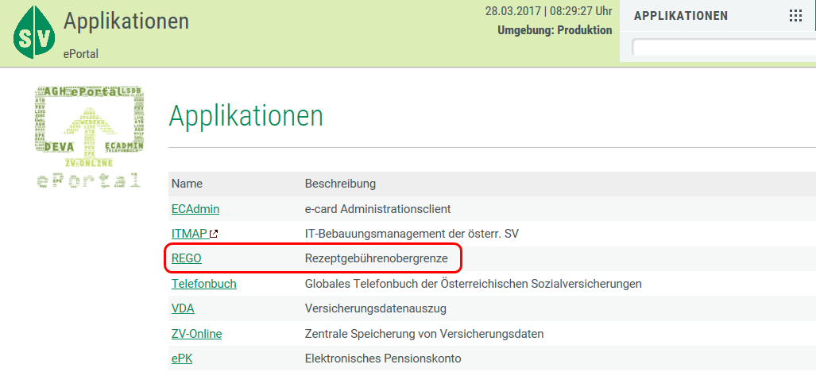

Versicherungsnummer und Bearbeitungsgrund sind anzugeben
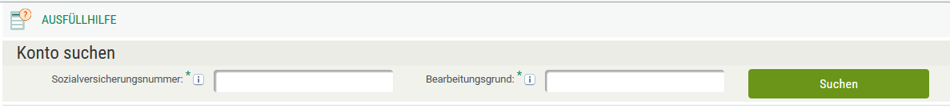
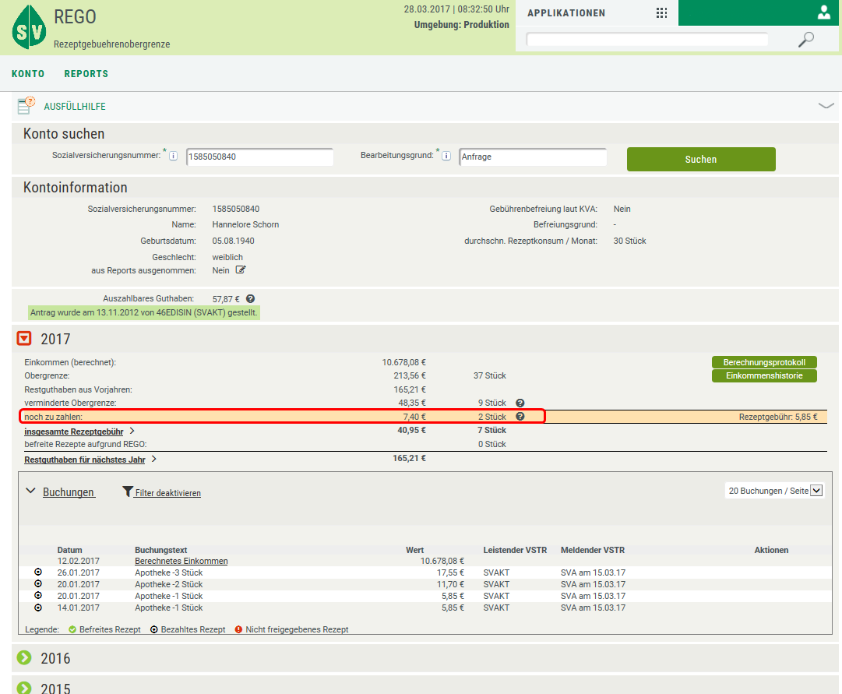
2017 sind noch zwei Rezeptgebühren zu begleichen, bis die Rezeptgebührenbefreiung eintritt.

Buchungen vergangener Jahre lassen sich aufklappen und abrufen.

Kostenanteilsdeckel

Der seit 01.01.2013 gültige Kostenanteilsdeckel liegt bei 5 % des Jahreseinkommens.
Begrenzt werden dem Versicherten für sich und seine Angehörigen die im jeweiligen Kalenderjahr angelasteten Kostenanteile für die Inanspruchnahme ärztlicher Hilfe und der ärztlichen Hilfe gleichgestellter Leistungen, für Aufbrauchartikel, Behandlungen in KH-Ambulanzen und für Zahnbehandlung und Zahnersatz (ausgenommen Zuzahlungen an Kieferregulierungen, Metallgerüsten und Reparaturen an diesen).
Kostenanteilsbefreiung ab 12.12.2016 wegen Erreichens des KOA-Deckels
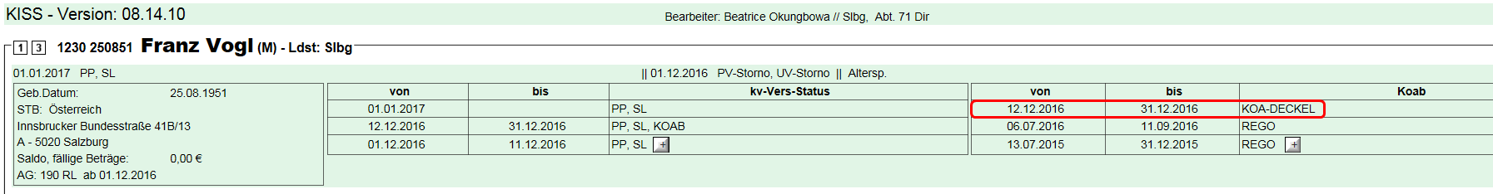
Durch Klick auf Ansicht 3 lassen sich weitere Daten abrufen.

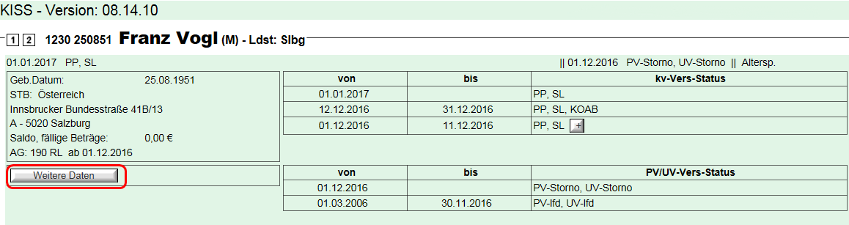
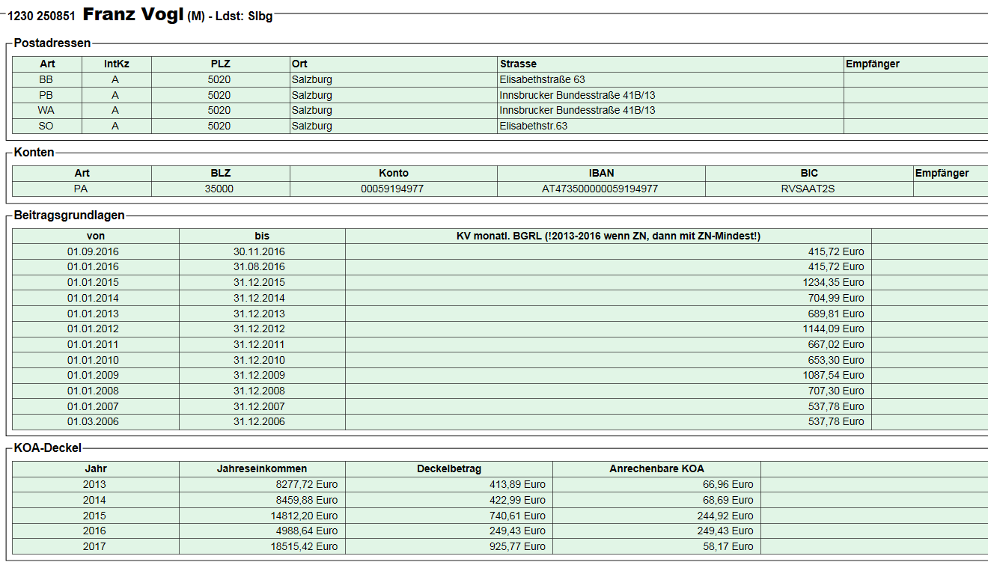
Kostenanteilsdeckel für das jeweilige Jahr
Konto für Auszahlung von Geldleistungen.

Ob ein Versicherter rezeptgebühren- und/oder kostenanteilsbefreit ist, lässt sich auch über das e-card System abfragen, ist also für den Arzt ersichtlich. Um zu prüfen, ob die entsprechenden Befreiungen auch tatsächlich schon abrufbar sind, ist folgendermaßen vorzugehen:

SV Portal → ECAdmin → aktuell eCS
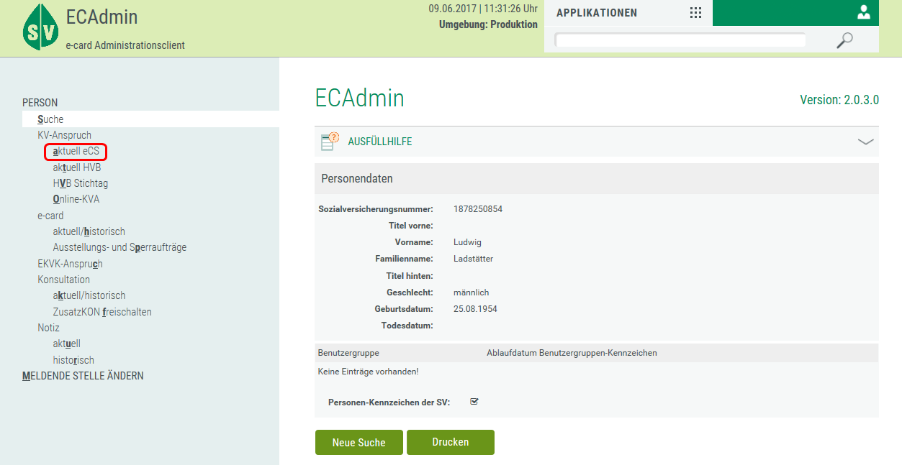
Der Versicherte ist sowohl kostenanteils- als auch rezeptgebührenbefreit (KBF und RBF ja), die Daten sind im e-card System hinterlegt.
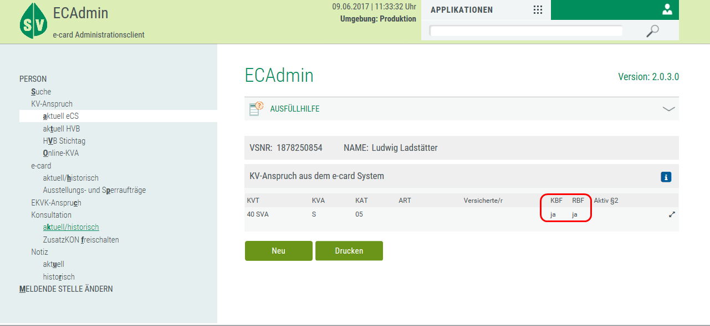

3. Reise (Fahrt) kosten und Transportkosten

Reise(Fahrt)kosten:
Der Ersatz von Reise(Fahrt)kosten erfolgt ausschließlich, wenn eine Rezeptgebührenbefreiung aufgrund besonderer Schutzbedürftigkeit (KEIN REGO) vorliegt, die Reise (Fahrt) Kosten in folgendem Zusammenhang entstehen:
- Aufsuchen der nächstgelegenen, geeigneten Behandlungsstelle oder
- körpergerechte Anpassung von Heilbehelfen und Hilfsmitteln
und die Behandlungsstelle bzw. der Anpassungsort laut Satzung mehr als 40 Kilometer vom Wohnsitz bzw. Aufenthaltsort entfernt ist.
KEINE Vergütung innerhalb eines Stadtgebietes, es sei denn, die Fahrt führt in ein Stadtgebiet oder aus einem Stadtgebiet hinaus; in diesem Fall wird auch jener Teil vergütet, der innerhalb eines Stadtgebietes liegt.
Weiters erfolgt der Ersatz, wenn die Reise(Fahrt)kosten in Zusammenhang mit
- Maßnahmen der Gesundheitsvorsorge (z.B. Heilverfahren) oder einer Rehabilitation entstehen UND der Versicherte aufgrund besonderer sozialer Schutzbedürftigkeit von der Rezeptgebühr befreit ist (Befreiung wegen geringen Einkommens, Krankheit/Gebrechen, jedoch NICHT wegen REGO).
Es handelt sich hierbei um eine reine Geldleistung, ob öffentliche oder private Verkehrsmittel benützt werden, ist für die Erstattung unerheblich; eine Bestätigung der Behandlungsstelle ist vorzulegen (SVS-Formular, Kopie der Ambulanzkarte o.ä.).
Unter gewissen Umständen ist auch die Erstattung von Reisekosten für Begleitpersonen möglich.
Ohne Vorliegen einer Rezeptgebührenbefreiung werden Reise- und Transportkosten in folgenden Fällen ersetzt (bei Vorliegen der restlichen Kriterien, s.o.):
- Für Fahrten im Zusammenhang mit einer von der SVS angeordneten ärztlichen Begutachtung des Gesundheitszustandes, insbesondere zur Beurteilung der Arbeitsfähigkeit.
- Für Fahrten zur Durchführung einer Dialyse oder einer Chemo- oder Strahlentherapie aufgrund einer onkologischen Erkrankung.
- Für Fahrten im Zusammenhang mit Maßnahmen der medizinischen Rehab: die Kosten für die Beförderung in eine Krankenanstalt, die vorwiegend der Rehab dient bzw. aus dieser Krankenanstalt in die Wohnung des Rehabilitanden sowie zur körpergerechten Anpassung von Körperersatzstücken, orthopädischen Behelfen und anderen Hilfsmitteln.

Die anderen Voraussetzungen (Fahrt außerhalb eines Ortsgebietes UND Entfernung zwischen dem Wohnort und der nächstgelegenen Behandlungsstelle > 40km) müssen jedoch auch in diesen Fällen (Ersatz ohne Vorliegen einer Rezeptgebührenbefreiung) vorliegen!
Krankentransport:
Um einen Krankentransport handelt es sich, wenn gehunfähige Kranke zu besonderen Untersuchungen und Behandlungen gebracht werden sollen, oder wenn diese in Zusammenhang mit Spitalspflege in Anspruch genommen werden.
- Aktuell ist keine Bewilligung für einen Transport notwendig. Da die Kriterien erfüllt sein müssen, da die Abrechnung sonst abgelehnt werden könnte, ist es trotzdem sinnvoll eine Bewilligung einzuholen.
- Bestätigung der Behandlungsstelle erforderlich
In den meisten Fällen wird der Krankentransport als Sachleistung erbracht, es wird direkt mit den Vertragspartnern abgerechnet (z.B. ÖRK, Arbeiter-Samariterbund, Grünes Kreuz, verschiedene Taxiunternehmen). Eine Ersatzleistung, wenn der Versicherte privat transportiert wurde, ist möglich.
Ausgenommen von den obgenannten Regelungen sind Transporte bei Unfällen oder anderen Notfällen!
Es gilt immer: Übernahme der Kosten nur bis zur nächstgelegenen Behandlungsstelle.

Bewilligungen

4.1 Heilbehelfe, Hilfsmittel, Heilmittel:
Heilmittel: Arzneien und sonstige Mittel zur Linderung von Krankheiten
Heilbehelfe: Brillen, Bandagen, Gummistrümpfe, orthopädische Schuheinlagen, Bruchbänder, Bauchmieder, Halskrawatten
Hilfsmittel: Rollstuhl, Krücken, Körperersatzstücke (Prothesen), Krankenbetten
Für die Bewilligung erforderlich sind:

- Ärztliche Verordnung
- Kostenvoranschlag des Vertragspartners zur Bewilligung
- bzw. bewilligungsfreie Verrechnung durch Vertragspartner
- Heilmittel (Medikamente) sind im Sinne des Erstattungskodex bewilligungspflichtig oder nicht. Hier gilt ein Ampelsystem: Grün =bewilligungsfrei Gelb I= mit Dokumentation durch den Arzt frei, Gelb II = bewilligungspflichtig. Der Vertragsarzt oder der Arzt mit Rezepturrecht holt elektronisch die Bewilligung ein.

Für Heilbehelfe/Hilfsmittel ist als Richtwert (!) eine Mindestgebrauchsdauer vorgesehen:
Krankenfahrstühle | 8 Jahre
Ober- und Unterschenkelprothesen aus Leder | 4 Jahre
Ober- und Unterarmprothesen | 5 Jahre
Hörapparate | 5 Jahre
Stützapparate der oberen und unteren Extremitäten | 5 Jahre
Stützapparate des Rumpfes | 4 Jahre
Sehbehelfe: | a. Brillen: 3 Jahre  b. Kontaktlinsen: 2 Jahre
Orthopädische Schuhe: | a. bei erstmaliger Anschaffung, wenn zwei Paar Schuhe abwechselnd getragen werden, zusammen: 2 Jahre  b. in weiterer Folge 1 Jahr  c. für Kinder bis zu 14 Jahren ½ Jahr  9. Zurichtungen an Konfektionsschuhen:
Zurichtungen an Konfektionsschuhen: | ½ Jahr  für Kinder bis zu 14 Jahren ¼ Jahr
Perücken | 1 Jahr
Sensoren für die Messung des Blutzuckers | 2 Wochen

4.2 Andere bewilligungspflichtige Leistungen:

4.2.1 Physio, Logo, Ergo,Cranio Sacral,Osteopathie, MRI, CT: Bewilligung durch den Arzt der Landesstelle
Notwendige Unterlagen:
- Ärztliche Verordnung

Übermittlung der ärztlichen Verordnung per Fax, E-Mail, Post oder im über die Homepage unter SVS Go – Verordnung zur Bewilligung einreichen, die erfolgte Bewilligung wird auf demselben Weg von uns retourniert. E-Mail Antworten sind nur möglich bei Vorliegen einer Einverständniserklärung. dringenden (!) Fälle werden Bewilligungen auf Anfrage direkt an die Behandlungsstelle gefaxt.
Hat der Versicherte/Vertragspartner die Bewilligung nicht erhalten, bitte das Vorliegen der Verordnung prüfen (im Archiv ersichtlich). Bewilligungen sind als PDF in KISS bzw. im Archiv hinterlegt und können dem Versicherten auch von uns postalisch übermittelt werden.

Bei CT und MRI :
Sollte die Verordnung des Arztes keine empfohlene Behandlungsstelle (eher selten) ausweisen, wird der Versicherte gemeinsam mit der Bewilligung über unsere Vertragspartner informiert. (Formblatt GS 04004x, x Kennnummer der Landesstelle).

ACHTUNG: CT/MR Untersuchungen dürfen nur nach vorheriger Bewilligung durch den Arzt der Landesstelle und ausschließlich beim Vertragspartner in Anspruch genommen werden (gilt auch für Geldleistungsberechtigte).
Wird der Radiologe privat konsultiert, erfolgt KEINE VERGÜTUNG!

Hier ist ein Link, der auf unsere Homepage, zu den Listen mit unseren Vertragspartnern führt.
https://www.svs.at/cdscontent/?contentid=10007.816743&portal=svsportal

Vertragspartner:
Bei Auskünften über die Höhe unserer Leistungen kann, der Einfachheit wegen, direkt an den Vertragspartner verwiesen werden, den der Versicherte sowieso aufsuchen muss, da dieser genau den Vergütungsbetrag für die entsprechende Leistung kennt. Zum Beispiel kann ein Optiker exakt die Kosten und den Leistungsbetrag nennen und wir müssen den Versicherten nicht näher fragen, um welches Produkt es sich handelt (bifokal, trifokal, Gleitsicht, Sehstärke, Kunststoff oder Glas, ….)

4.2.2 Heilmittelbewilligungen
sind im Programm ABS ersichtlich. Die Übermittlung der Anträge erfolgt entweder durch den Arzt direkt über ABS (= Teil des e-card Systems) oder per Fax an 0810 102 552- Durchwahl GW: 40, Durchwahl LW: 50
Telefonische Anfragen zu ABS-Bewilligungen sind, sofern sie nicht direkt geklärt werden können, an die Durchwahl 3292 zu verbinden.
Der Aufruf des ABS erfolgt über KISS (s.u.) oder Inkomm
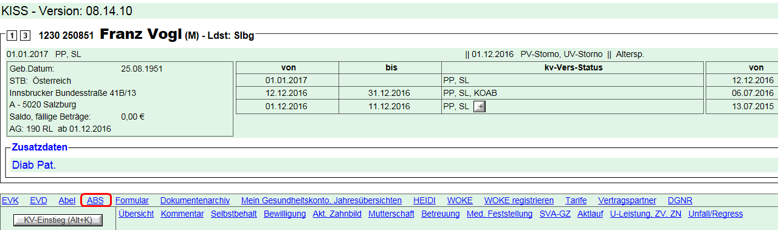
Hier können Bewilligungsanträge u.a. nach Versicherungsnummern aufgerufen werden.
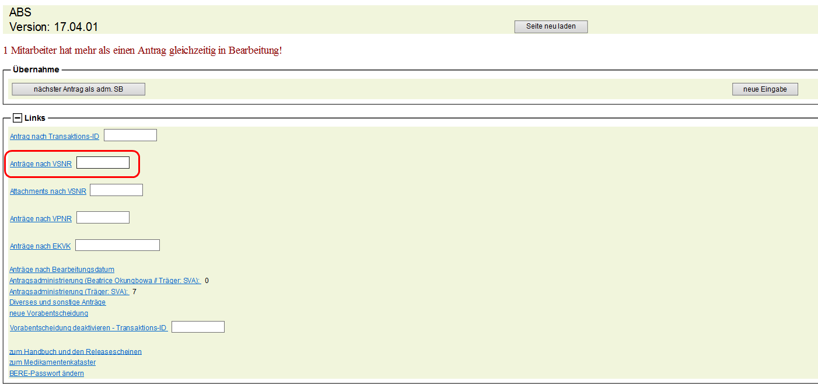
Der Bewilligungsstatus (nach Erledigung i.d.R. bewilligt oder abgelehnt) ist ersichtlich, durch Klick auf den Link zum Antrag lassen sich Antragsdetails abrufen.
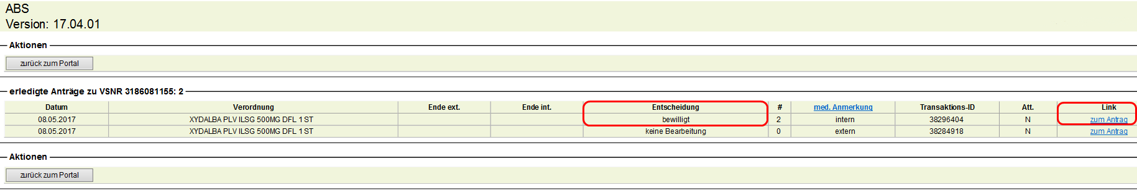
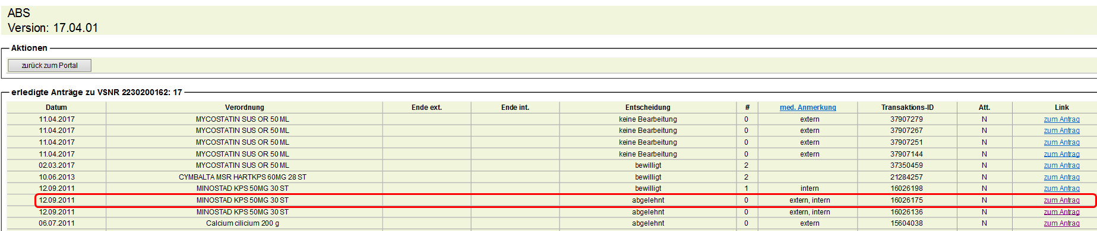

Im Fall einer Ablehnung sind in den Antragsdetails die Ablehnungsgründe ersichtlich.

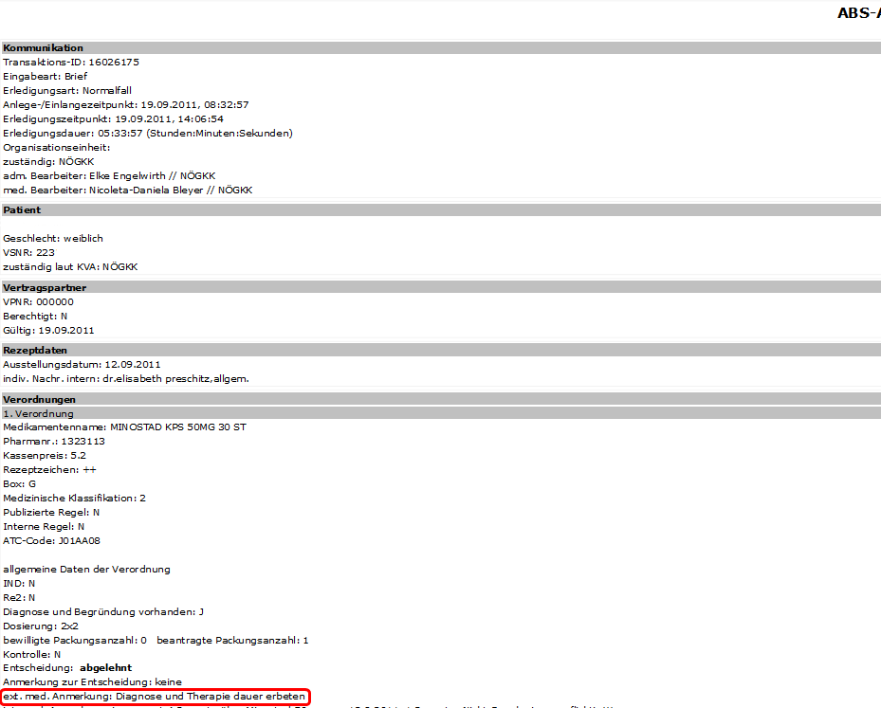

Sobald Generika (wirkstoffidente Medikamente) verfügbar sind, erfolgt für gewöhnlich keine Bewilligung des Originals mehr.

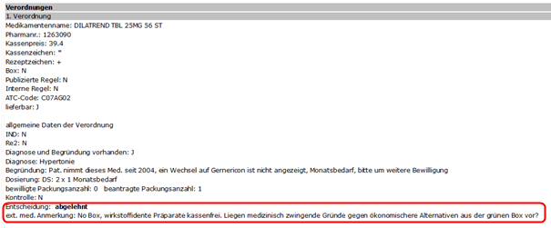

Wird ein bewilligungspflichtiges Medikament regelmäßig gebraucht, können auch Langzeitbewilligungen ausgestellt werden. Noch gültige sind grün hinterlegt, dabei sind sowohl das Ablaufdatum (hier 4.8.2018) sowie der Vorrat (Anzahl der Packungen, die aufgrund dieser Bewilligung noch bezogen werden können) grün hinterlegt. In der Auflistung darüber scheinen die bezogenen Packungen als abgebucht auf.

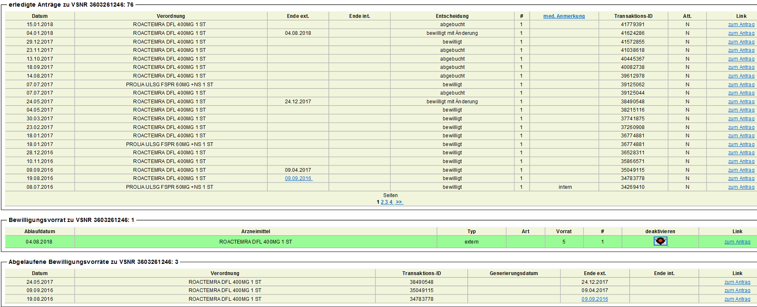

Wird im ABS ein Antrag angeklickt der noch nicht abschließend bearbeitet, d.h. noch nicht bewilligt/abgelehnt ist (was i.d.R. nicht nötig sein wird), sperrt der Anklickende den Antrag automatisch für andere Bearbeiter.
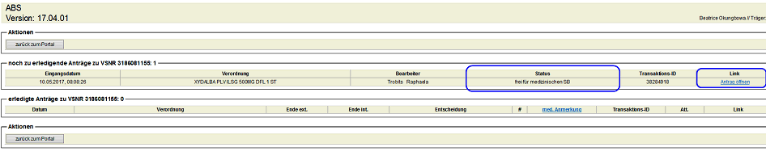

Beendet man diese Ansicht und steigt neu ins ABS ein, bietet sich das unten dargestellte Bild:

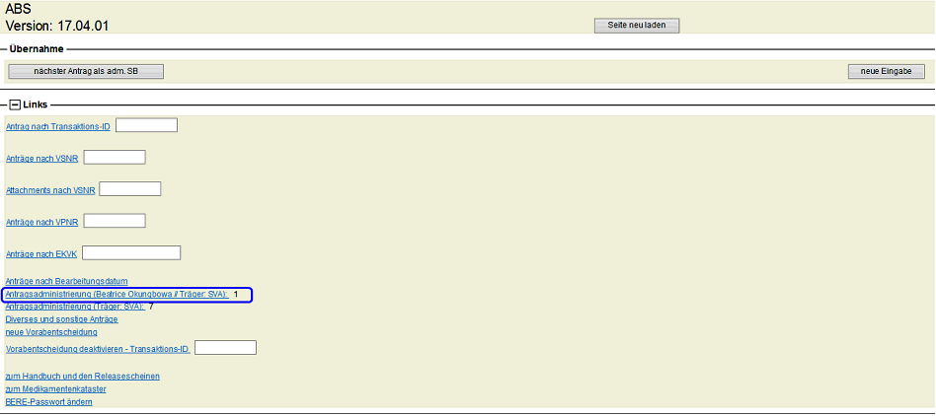

Die Sperre kann durch Klick auf den Link mit dem eigenen Namen sowie in der Folgeansicht auf zurücksetzen wieder aufgehoben werden.
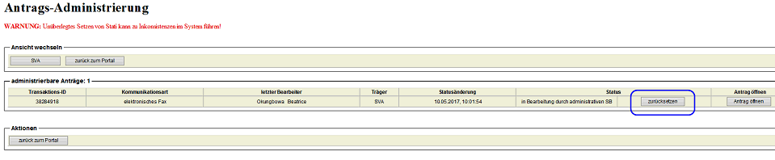

3. KINDER UND FAMILIE

3.1 Wochengeld
Leistung aus dem Versicherungsfall der Mutterschaft

3.1.1 Voraussetzungen
- Pflichtversicherung in der Krankenversicherung nach dem GSVG (§14a/b gilt als Pflichtversicherung. Opting-In gilt in diesem Kontext nicht als Pflichtversicherung -> kein Anspruch), Anspruch ab dem Tag des Eintritts der Pflichtversicherung ( KEINE Vorversicherungszeit erforderlich)
- Betriebshilfe ist zur Entlastung der Versicherten erforderlich

3.1.2 Höhe und Anspruchsdauer
- 61,25 € täglich (Wert 2023)
- gebührt 8 Wochen vor der Geburt (dem errechneten Geburtstermin), am Tag der Geburt und 8 (Normalgeburt) bzw. 12 Wochen (Kaiserschnitt, Früh- oder Mehrlingsgeburt) nach der Geburt
- Beginn des Anspruches kann auch durch ein amtsärztliches Zeugnis (seit dem 1.1.2018 bei Vorliegen bestimmter Indikationen auch durch Bestätigung vom Gynäkologen bzw. Internisten) festgelegt werden, sofern eine Gefährdung des Lebens von Mutter und/oder Kind diagnostiziert wird → vorzeitiges Beschäftigungsverbot

3.1.3 Auszahlung
- wird mit Formular beantragt (Wochengeld Antrag) erfolgt immer im Nachhinein
- Termine a) nach Beendigung des vorzeitigen Mutterschutzes bei einem Beschäftigungsverbot
b) nach der Geburt
c) nach Ende des gesamten Mutterschutzes
- Eine Auszahlung von Unterstützungsleistung während des Wochengeldzeitraums ist nicht vorgesehen.
- Krankengeld aus der Zusatzversicherung ist bei aufrechter Arbeitsunfähigkeit auch während des Wochengeldeitraums auszuzahlen.

3.1.4 Meldung
Die Schwangerschaft sowie der errechnete Geburtstermin müssen der SVS gemeldet werden (Mutter-Kind-Pass, Arztbestätigung), in der Folge wird die Wochengeldrahmenzeit ermittelt und im System hinterlegt (KISS – Mutterschaft, Button Wochengeld).
Programmansicht KISS/VVL
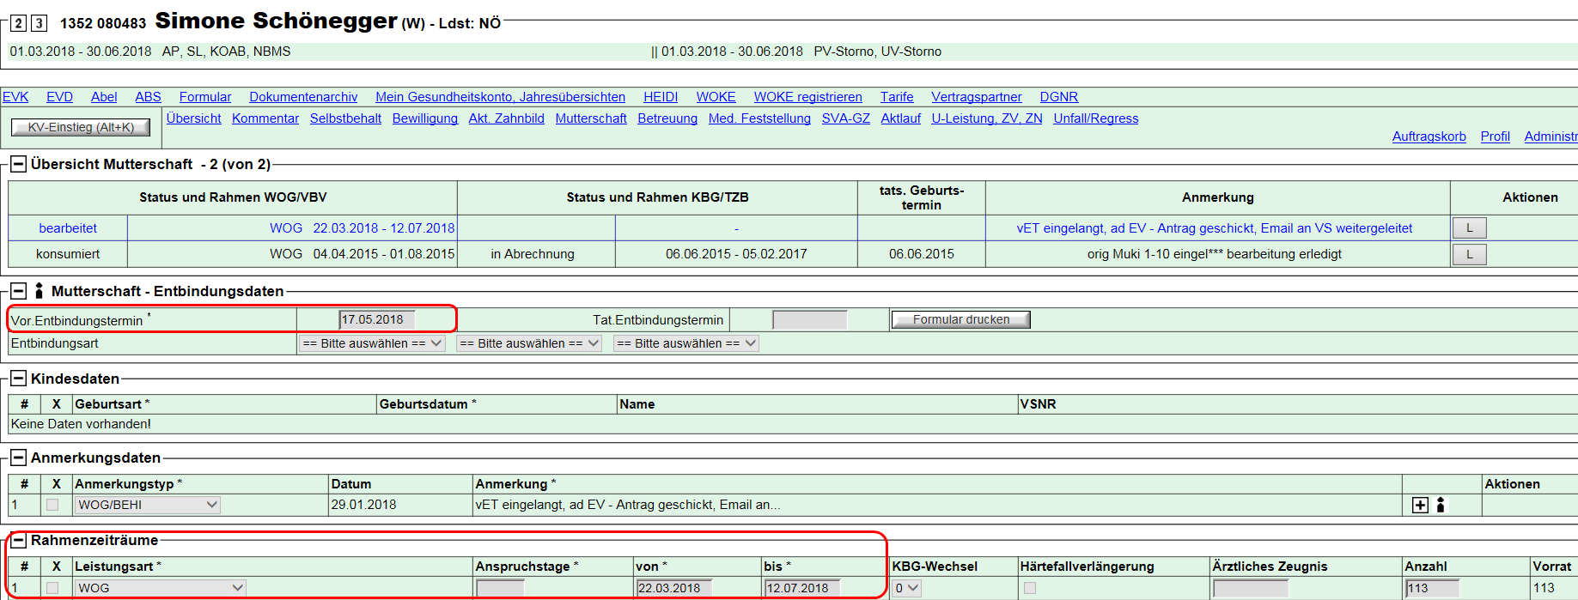

3.1.5 Geburt vor dem errechneten Geburtstermin
Die Anzahl der Tage, um die sich der Wochengeldbezug vor der Geburt verringert hat, wird nach der Geburt an die 8 Wochen angehängt (höchstens bis zu einer Dauer von 16 Wochen).

3.1.6 Geburt nach errechnetem Geburtstermin
Erfolgt die Geburt nach dem errechneten Geburtstermin, gebührt das Wochengeld bis zum tatsächlichen GT, am Tag der Geburt sowie die vollen 8 bzw. 12 Wochen danach.
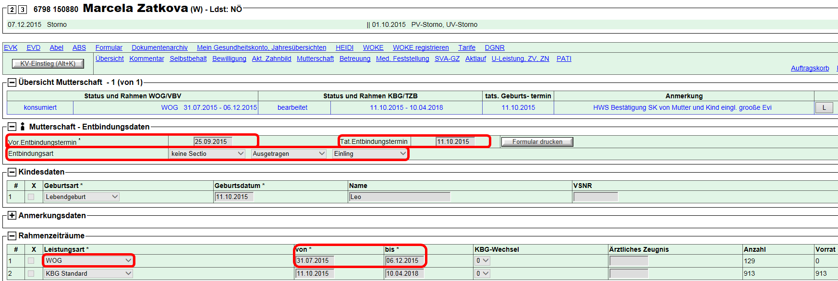

3.1.7 Verlängerter Wochengeldanspruch von 12 Wochen
Art der Entbindung (Kaiserschnitt, Normalgeburt) sowie Einlings-/Mehrlingsgeburt werden im System hinterlegt → Anspruchsdauer nach der Geburt lässt sich daraus ableiten.
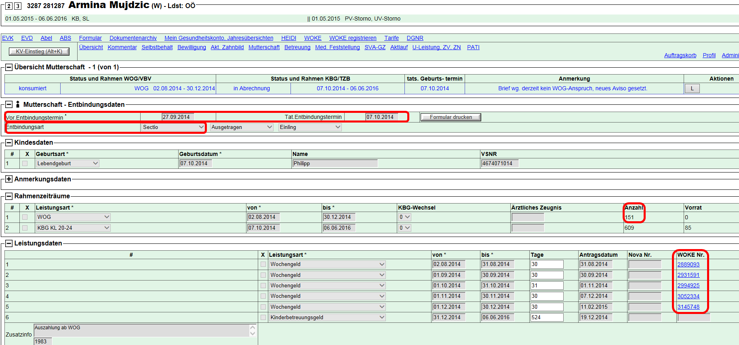

3.1.8 Rückwirkende Feststellung der Pflichtversicherung:
Es kann innerhalb von 2 Jahren ab dem Zeitraum (im Normalfall 8 Wochen vor der Geburt) für den Wochengeld gebührt hätte, ein Antrag auf Auszahlung des Wochengeldes gestellt werden.

Vorzeitiges Beschäftigungsverbot – WG und ULEI

Wird ein vorzeitiges Beschäftigungsverbot ausgesprochen, gebührt Wochengeld ab dessen Beginn.
KISS-Ansicht eines VBV
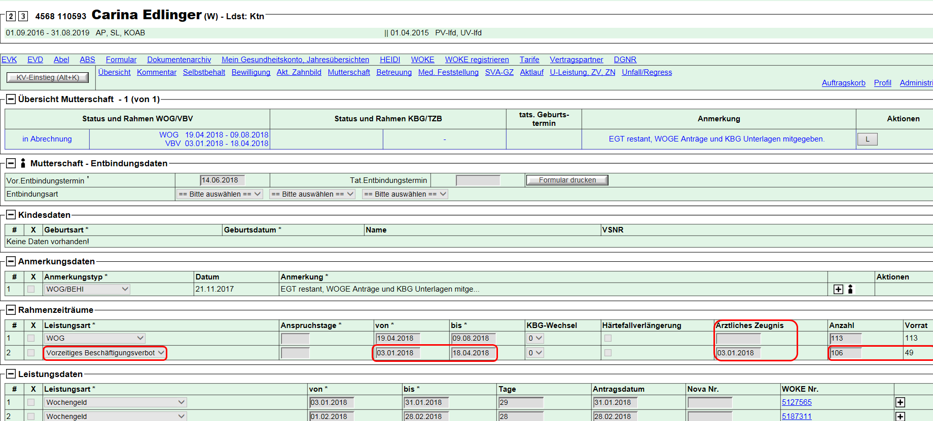

NB-Wochengeld

Bei Vorliegen einer Vorversicherungszeit von mindestens 6 Monaten vor Beginn des Mutterschutzes (taggenaue Prüfung) KANN das Ruhen der Tätigkeit während des Mutterschutzes gemeldet werden. Eine Opting-In Versicherung wird nicht an die Vorversicherungszeit angerechnet.
- Gewerbetreibende: Ruhendmeldung bei WKO (KEINE eigene Meldeschiene) → Beginn des Ruhens frühestens ab 2. Tag des Monats vor Beginn des Anspruchszeitraumes auf Wochengeld (ersichtlich in SVS-IS Gui 15) → NB-Wochengeld wird vom SB eingetragen

- Neue Selbständige: Unterbrechung der Tätigkeit wird mit Formular Unterbrechung der Erwerbstätigkeit aufgrund Mutterschutz gemeldet (frühestens ab Tag des Einlangens, rückwirkende Meldung nicht möglich!
Beginn:
- Tag des Monats, in dem die Wochengeldrahmenzeit beginnt
Wegfall:
- Tag des Monats, in dem die selbständige Erwerbstätigkeit wieder aufgenommen wird (ACHTUNG: Wird ein Antrag auf Ausnahme von der Pflichtversicherung gestellt bzw. rechtzeitig eine Meldung unter der VG veranlasst, erfolgt das Ende taggenau, die jeweilige Ausnahme schließt direkt daran an).

Während der Unterbrechung/des NB-Wochengeld sind keine Beiträge zu leisten, es besteht jedoch Krankenversicherungsschutz. Wird nach Ablauf des Mutterschutzes keine Wiederbetriebsmeldung erstattet, geht der NB-Wochengeld automatisch in einen regulären Nichtbetrieb mit all seinen Auswirkungen über.
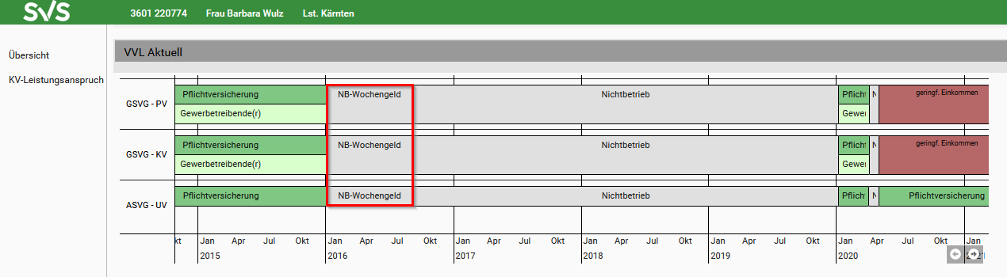

Mögliche Veranlassungen nach Ende des NB-Wochengeld bzw. des Wochengeldbezuges

3.2 Gewerbetreibende

3.2.1 Ausnahme von der Pflichtversicherung während des Bezugs von Kinderbetreuungsgeld/während der Kindererziehungszeiten
Auf Antrag möglich für…
- Einzelgewerbetreibende
- Ärzte

…während des Bezugs von Kinderbetreuungsgeld oder wahlweise während der Kindererziehungszeit (4 Jahre). Rückwirkende Beantragung für vergangene Jahre nicht möglich.
Bei unterjährigem Beginn/Ende → Einkommensaliquotierung.
Die Ausnahme beginnt mit dem auf den Beginn des Kinderbetreuungsgeldbezuges folgenden Monatsersten; bestand davor ein NB-Wochengeld, schließt sie direkt an diesen an.
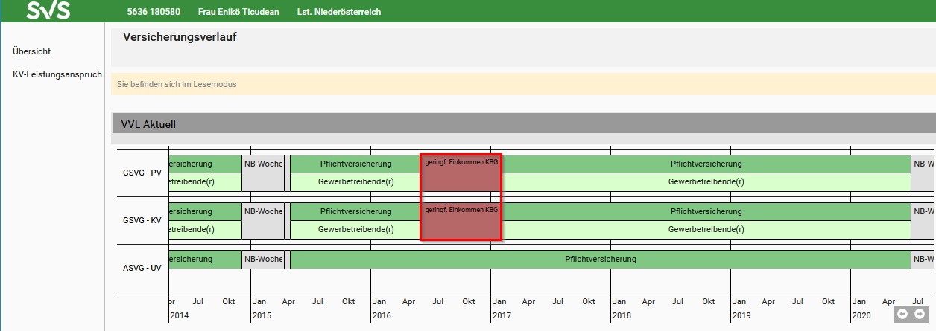

3.3 Neue Selbständige

Im Anschluss an den Wochengeldbezug ist die Meldung unter der VG möglich, sofern diese im ganzen Kalenderjahr nicht überschritten wird; es kommt zu keiner Aliquotierung. Erfolgt die Unterschreitungsmeldung rechtzeitig (spätestens im Monat nach Ende des Mutterschutzes), so schließt der AG420 (= Meldung unter der VG) direkt an das Ende des AG111 (= NB-Wochengeld) an.
Die Unterbrechung der Erwerbstätigkeit während des Mutterschutzes wurde gemeldet NB-Wochengeld 01.07.2017 – 02.02.2018 (längere Dauer aufgrund eines vorzeitigen Beschäftigungsverbotes), die Ausnahme von der Pflichversicherung aufgrund der Meldung unter der Versicherungsgrenze schließt direkt daran an (ab 3.2.2018).
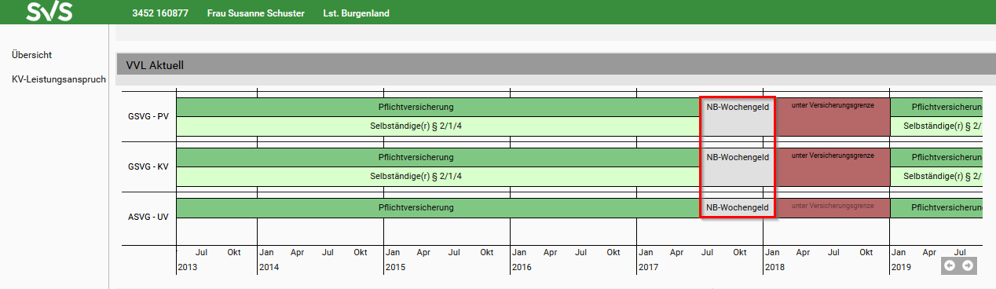

4. BESTELLUNGEN PER BACKOFFICE
Weiterleitung mittels Telefonnotiz, sofern die Bestellung bereits einmal erfolgt und im KISS ersichtlich ist (siehe Screenshot) und es sich um dasselbe Produkt handelt. Andernfalls ist seitens des Versicherten ein Rezept vorzulegen.
- Diabetikerbedarf – auf zeitlichen Abstand der Vorbestellungen achten!
- Teststreifen bei Einnahme von blutverdünnenden Medikamenten
- Heilnahrung
- Urlaubskrankenscheine
Diabetikerbedarf – Teststreifen
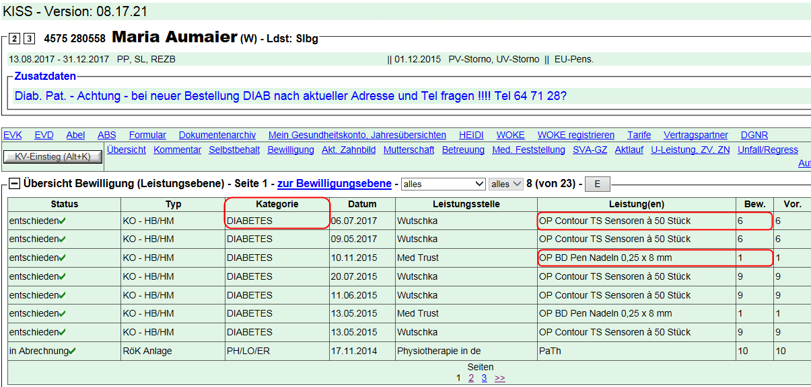
Diabetikerbedarf – Freestyle Libre Sensoren

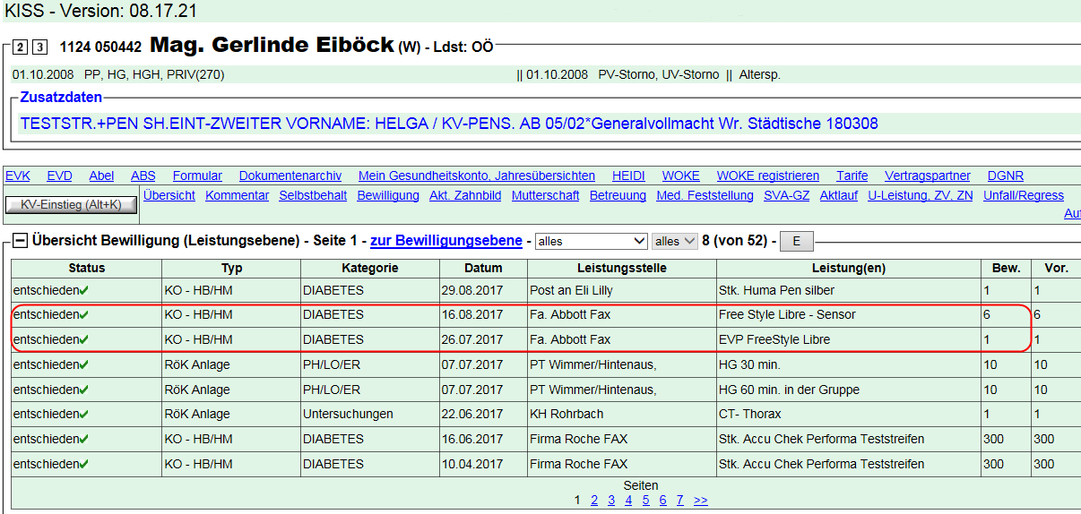

Heilnahrung – Orientierungshilfe beachten!
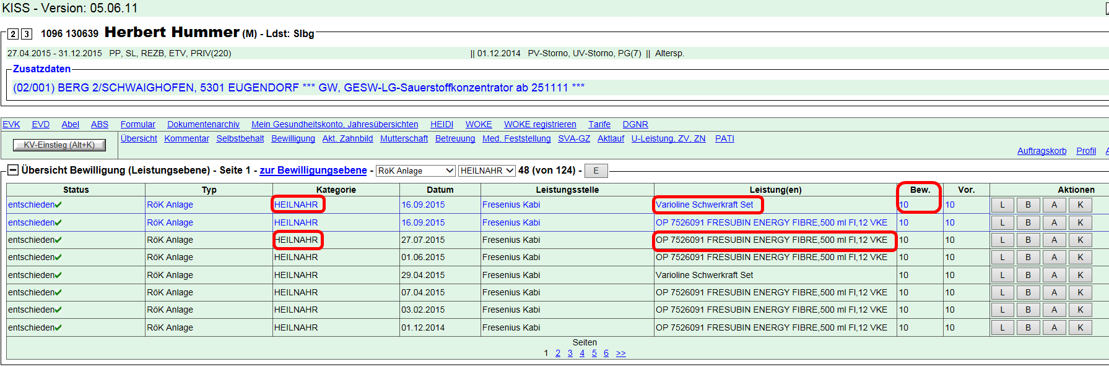

Blutverdünnerteststreifen
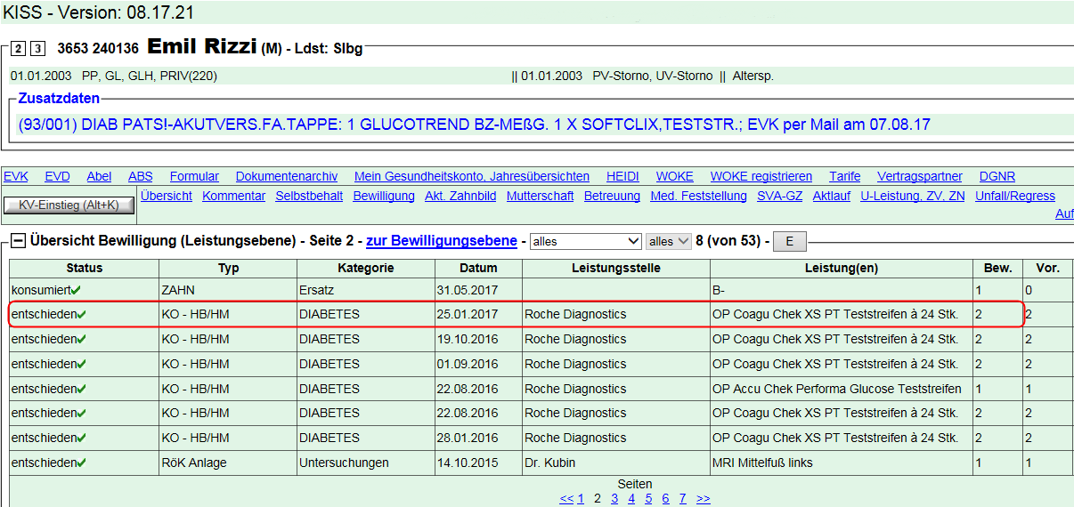

Freestyle Libre Sensoren
Für den Bezug von Freestyle Libre Sensoren für Diabetiker auf Kassenkosten gelten besondere Voraussetzungen:

Indikation:

PatientInnen mit funktioneller Insulintherapie (FIT) und PatientInnen mit Pumpentherapie, die die maximale Menge an Blutzuckermessstreifen von 650 Stück/Quartal benötigen.

Versorgungsablauf ab 01.09.2016:

Erstversorgerpaket:
Die Abgabe des FreeStyle Libre Erstversorgungspakets darf gegen Vorlage einer ärztlichen Verordnung (FA für Innere Medizin, Arzt für Allgemeinmedizin mit Ausbildung "Basismodul Therapie aktiv - Diabetes im Griff, entsprechende KH-Abmulanz) nur nach vorheriger schriftlicher Bewilligung durch die SVS erfolgen.

Nachfolgebedarf:
- ein Einschulungsnachweis ist für den Bezug von Sensoren erforderlich (Übernahmeschein EVP oder Einschulungsnachweis)
- zur Erstbewilligung des Nachfolgebedarfes muss der Einschulungsnachweis gemeinsam mit einer ärztlichen Verordnung eingereicht werden
- ist eine Bewilligung bereits erfolgt und der Einschulungsnachweis bei der SVS hinterlegt, kann telefonisch (Ausnahme Niederösterreich, siehe Folgeseite) bei der jeweiligen Landesstelle der SVS bestellt werden

Generell gilt:
- Es besteht Anspruch auf 26 Sensoren pro Jahr.
- Es können 6 bzw. 7 Sensoren (je nach Bestellhistorie), oder 12 bzw. 13 Sensoren bestellt werden
- pro Sensor können bis zu 50 Stück Teststreifen vom zu Versorgenden bestellt werden

Bestellungen von Ersatzpatientenscheinen werden per Mail an telefonie.office@svs.at weitergeleitet, Vertragspartnernummer und Name sowie Postleitzahl sind anzuführen. Betreffzeile des Mails: Vertragspartnerbestellung Landesstelle

5.ARZTWAHL (SUCHE )- THERAPEUTHENSUCHE

Vertragspartnersuche

In der SVS-JIS Startansicht Gesundheitswesen und KV Vertragspartner auswählen
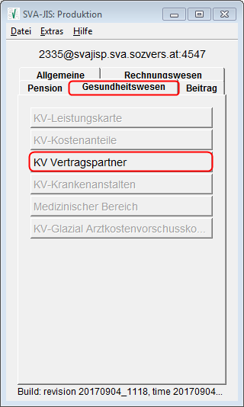

Vertragspartnernummer eintragen und mit Enter bestätigen
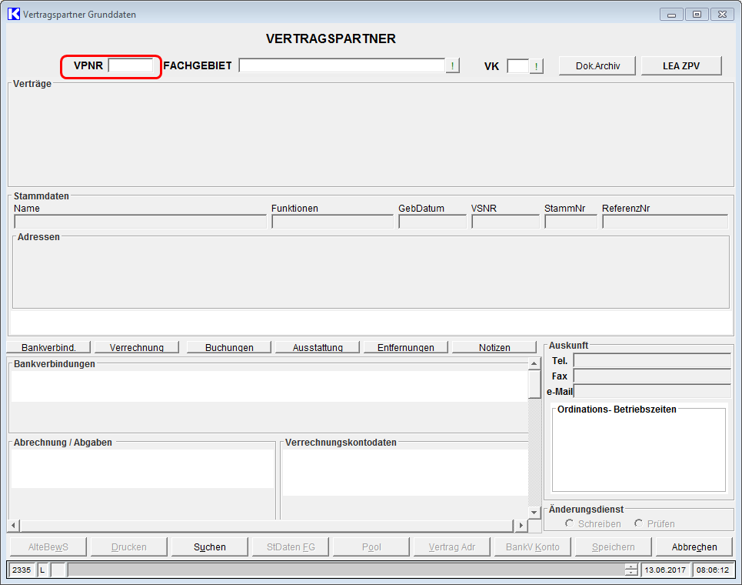
Die Vertragspartnerinformationen werden angezeigt, die Stammdaten (Name, Adresse) finden sich mittig im Fenster.
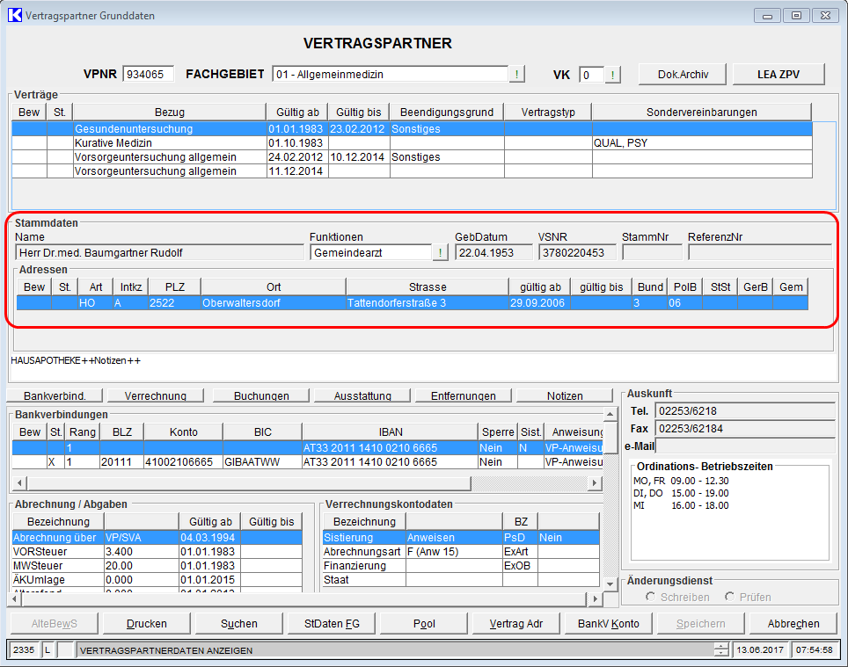

Vertragspartnersuche nach Fachgebiet:
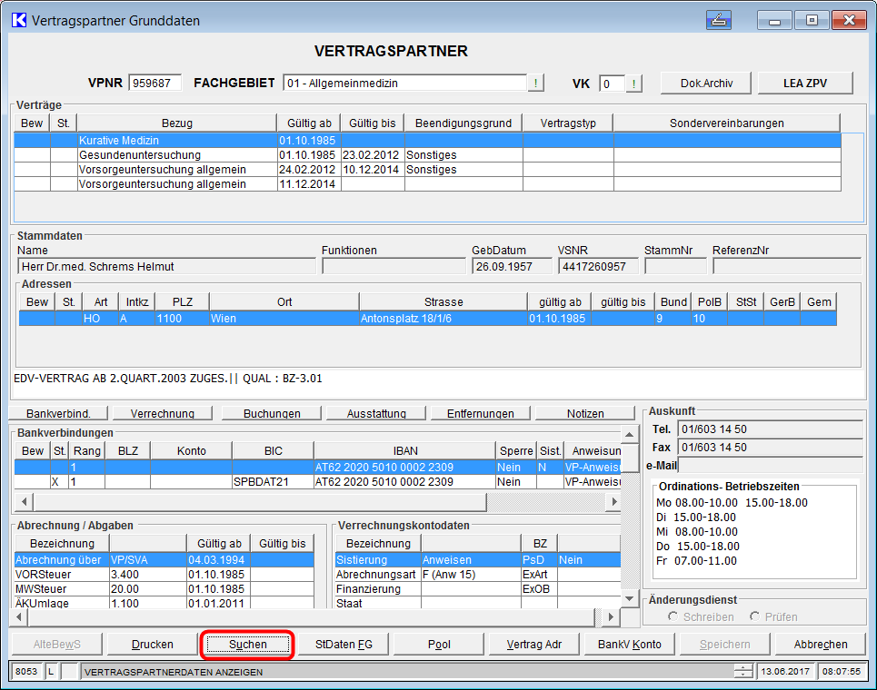
Durch Klick auf das Rufzeichen lassen sich die Fachgebiete öffnen, die Suche kann durch Angabe von PLZ etc. eingegrenzt werden.
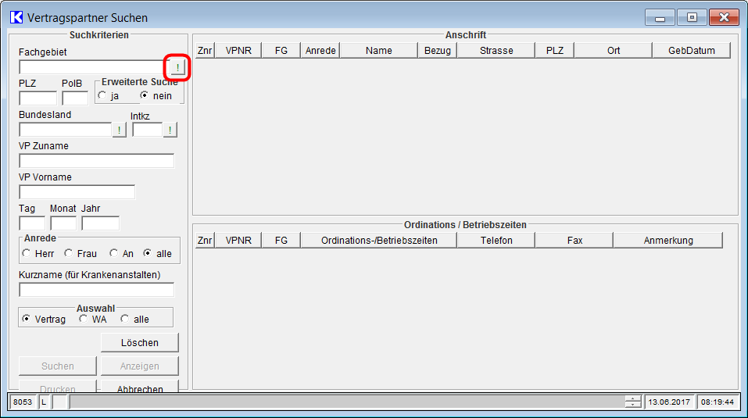
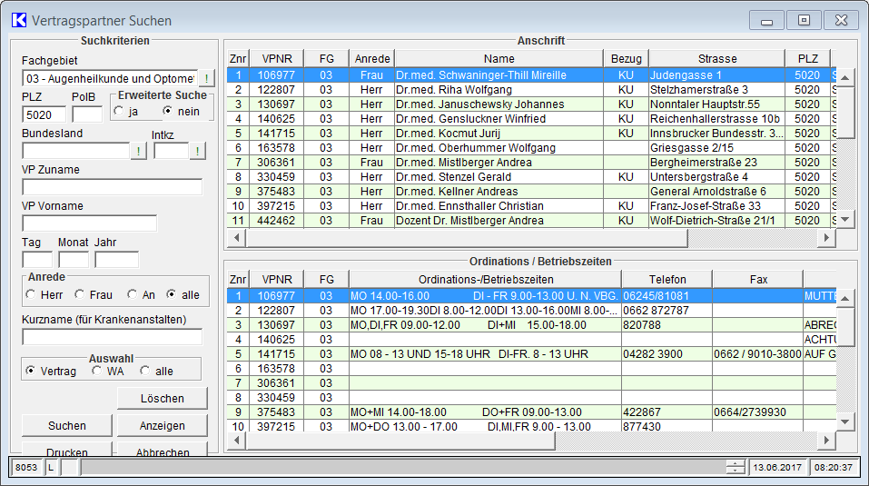
Durch Doppelklick auf die Zeile lassen sich die entsprechenden Vertragspartnerdetails abrufen.

Jede weitere Suche lässt sich in diesem Fenster durch Klick auf SUCHEN starten.

5.2 Externe Suchmöglichkeiten

- Suche nach CT/MR Instituten auf unserer Homepage
- Arztsuche Vertrags- und Wahlärzte
Durch Klick auf den o.a. Link bzw. unter http://www.aerztekammer.at/arztsuche
- Physiotherapeutensuche
Durch Klick auf den o.a. Link bzw. unter https://physioaustria.at
- Logopädensuche
Durch Klick auf den o.a. Link bzw. unter https://www.logopaedieaustria.at
- Ergotherapeutensuche
Durch Klick auf den o.a. Link bzw. unter https://ergotherapie.at
- Hebammensuche
Durch Klick auf den o.a. Link bzw. unter http://www.hebammen.at

5.3 SVS Gesundheitszentrum
Leistungsangebot:
- Vorsorge und Prävention
- Ambulante Rehabilitation bei Herz-Kreislauferkrankungen
- Ergo- bzw. Physiotherapie bei Erkrankungen des Bewegungs- und Stützapparates
für SVS-Versicherte!
Kontakt:
- Anmeldung zur Untersuchung: DW 5203 oder 5204
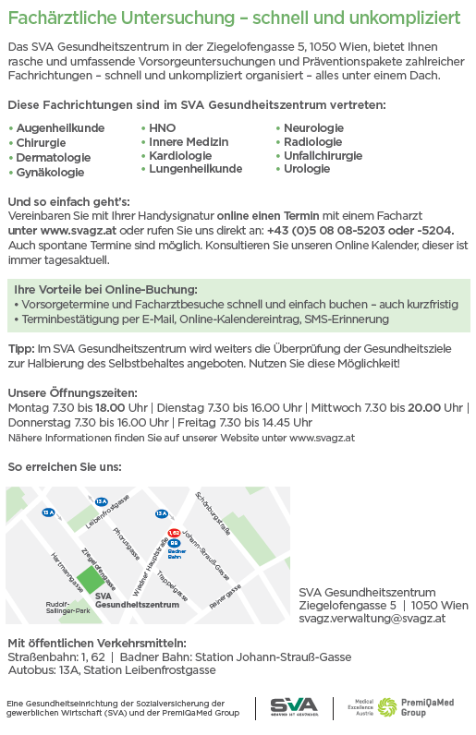

6. THEMEN FÜR 2ND LEVEL

Keine Auskunft wird zu folgenden Themen erteilt:
- Vertragspartnerabrechnung --> Anfragen werden ins GS der jeweiligen Landesstelle (bei gewünschtem Vertragsabschluss) bzw. nach Zuständigkeit laut Vertragspartnerliste verbunden (Durchwahlen dürfen an Ordinationen weitergegeben werden)
- Leistungsunterschiede zu anderen Versicherungsträgern
- Konkrete Leistungsfragen
- Bewilligungen im Speziellen
- Kinderbetreuungsgeld

7.UNTERSTÜTZUNGSFONDS

Antrag: GS-130005 + GS-130006 (wenn keine Ausgleichszulage bezogen wird)
Es zählen die Einkünfte inkl. etwaiger Einkünfte des Ehepartners bzw. eingetragenen Partners (NICHT Lebensgefährten) – als Nachweis gilt hier das Beiblatt zum Antrag, es erfolgt keine rückwirkende Einkommensprüfung!
Mögliche Zuschüsse für folgende Leistungen:
Diabetikerzuschuss 1 x jährlich
ACHTUNG:
Freiwillige Leistung ohne Rechtsanspruch, daher ist eine unterschiedliche Vorgehensweise in einzelnen Bundesländern möglich!

Die Beurteilung erfolgt im jeweiligen Landesstellenausschuss.
- Diätkosten 1x jährlich
- Heizkostenzuschuss 1x jährlich
- Generell nicht pfändbare Gegenstände
- Ofen
- Kühlschrank
- Waschmaschine
- Psychotherapien
- Zähne
- Treppenlift
- Badadaptierungen
- Hoher Restkostenanteil bei Sachleistungen
- Bestattungskosten

KEINE UF-Leistung:
- Brillen
- Hörgeräte
- Physiotherapie

8.ANHANG

8.1 Veränderliche Werte 2023

Belgien, Bulgarien, Dänemark, Deutschland, Estland, Finnland, Frankreich, Griechenland, Irland, Italien, Kroatien, Lettland, Litauen, Luxemburg, Malta, Niederlande, (Österreich), Polen, Portugal, Rumänien, Schweden, Slowakei, Slowenien, Spanien, Tschechien, Ungarn, Zypern
Island, Liechtenstein, Norwegen

